UNIVERSIDAD NACIONAL “DANIEL ALCIDES CARRIÓN”
FACULTAD DE CIENCIAS AGROPECUARIAS
ESCUELA ACADEMICA PROFESIONAL DE ZOOTECNIA

“TECNOLOGÍA SUSTENTABLE DE VICUÑAS (Vicugna vicugna) EN CAUTIVERIO CON ENFOQUE DE DESARROLLO SOSTENIBLE EN LA COMUNIDAD CAMPESINA DE SAN ANTONIO DE RANCAS - PASCO”
TESIS:
PARA OBTENER EL TITULO PROFESIONAL DE INGENIERO ZOOTECNISTA
PRESENTADA POR:
MARIBEL DORA SERRANO ROJAS
Cerro de Pasco – Perú
2018
ÍNDICE
CAPÍTULO I 6
INTRODUCCIÓN 6
PLANTEAMIENTO GENERAL 8
PROBLEMA ESPECÍFICO 8
HIPÓTESIS 8
OBJETIVOS 9
OBJETIVO GENERAL 9
OBJETIVO. ESPECIFICO 9
CAPITULO II 10
REVISIÓN BIBLIOGRÁFICA 10
1. Desarrollo sostenible y conceptos relacionados 10
1.1. Desarrollo sostenible 10
1.2. Manejo adaptativo 13
2. Aspectos claves a considerar en el manejo racional de los recursos naturales 14
2.1. Conocimiento 14
2.2. Participación Social 17
2.3. Rendimiento sostenido 18
3. Conceptos relativos a dinámica de poblaciones 19
3.1. Cálculo del rendimiento sostenido 21
CUADRO N° 01 29
GRAFICO N°2 31
CAPITULO III 33
MATERIALES Y METODOS 33
3.1. METODOLOGIA 33
3.1.1. TIPO DE INVESTIGACIÓN 33
3.2. DISEÑO DE LA INVESTIGACIÓN 33
3.3. POBLACIÓN DE ESTUDIO Y MUESTRA 34
3.4. DETERMINACIÓN DE LA TECNOLOGÍA SUSTENTABLE CON ENFOQUE DE DESARROLLO SUSTENTABLE EN LA COMUNIDAD CAMPESINA DE SAN ANTONIO DE RANCAS – PASCO. 34
CAPITULO IV 36
RESULTADOS Y DISCUSIÓN 36
4.1. Tendencia y acceso a los recursos naturales y a la tierra 36
4.2. Usufructo y custodia de las vicuñas. Alcance de la Constitución 36
4.3. Comunidades, campesinas 38
4.4. Sociedad Nacional de Criadores de Vicuñas del Perú 39
4.5. Descripción del sistema de manejo 39
4.6. Tendencias a futuro 43
4.7. ANÁLISIS DE LA TECNOLOGÍA SUSTENTABLE VICUÑAS EN CAUTIVERIO PUNA DE PASCO 43
4.7.1. Identificación y descripción de la especie 43
4.7.1.1. Principales características 43
4.7.1.2. Características que la hacen susceptible al manejo 47
4.8. Descripción del hábitat 48
4.8.1.1. Información física. Productividad primaria y capacidad de carga 48
4.8.1.2. Evaluación del estado del hábitat y el ecosistema. Manejo de pastos 50
4.9. Ecología poblacional 51
4.9.1. Evaluación del estado tendencias de las poblaciones 51
4.9.2. Mortalidad: Depredadores naturales. Caza furtiva 51
4.10. Manejo del recurso 51
4.10.1. Análisis de tipos de manejo 51
4.11. Impactos asociados al manejo del recurso 53
4.11.1. Impacto biológico del plan de manejo 53
4.11.2. Impactos del CHAKU 54
4.12. Análisis Socio - Cultural 59
4.12.1. El proceso organizativo y la participación comunitaria 59
4.12.2. Relaciones de poder entre los actores 60
4.12.3. Equidad distributiva. Participación comunitaria 62
4.13. Incentivos para la participación y el manejo 62
4.13.1.1. Incentivos desde la perspectiva individual y comunitaria 62
4.13.2. Necesidades de las comunidades 63
4.13.3. Participación y limitaciones de los no privilegiados 64
4.14. Papel de las mujeres en el Desarrollo de Vicuñas en Cautiverio 64
4.15. Aportes del conocimiento tradicional 65
4.16. Impacto cultural/social 65
4.16.1.1. Capacidad técnica instalada. Capacitación y entrenamiento 65
4.16.1.2. Identidad cultural de las comunidades 66
4.17. Conceptos relativos a dinámica de poblaciones 67
4.18. Cálculo del rendimiento sostenido 68
FIGURA 3 71
Cuadro N° 2 tecnologías Sustentable Vicuñas Cautiverio 72
Figura 4 73
Figura 5 73
Figura 6 74
Figura 7 74
CAPITULO V 75
CONCLUSIONES 75
CAPITULO VI 80
RECOMENCACIONES 80
CAPITULO VII 81
RESUMEN 81
CAPITULO VIII 83
BIBLIOGRAFIA 83

CAPÍTULO I

INTRODUCCIÓN
El presente trabajo de investigación realizado con vicuñas en cautiverio en la Comunidad Campesina de San Antonio de Rancas Pasco constituye un conjunto de técnicas, procedimientos creados por el hombre como consecuencia de la investigación científica pero basada en normas, leyes y principios previos, porque la vicuña constituye el eje importante en la producción de camélidos sudamericanos en el Perú; desde el punto de vista social, económico, ecológico, zootécnico, científico, estratégico por su sistema de producción relacionado con su crianza manejo, conocimiento etológico, ambiental, bienestar animal, biología de la conservación, aprovechamiento racional y sostenible en la pradera alto andina de Cerro de Pasco. Además debemos expresar que su única fuente de alimento son los pastos naturales que van a ser transformados en productos y subproductos de origen nacional, siendo más importante, significativo, transcendental la fibra animal especial producido por este camélido andino, es así que el peso de vellón por animal es de 200 gramos, diámetro de fibra de 12 – 14 micras, longitud de mecha 2 a 3 cm. Todo ello representa un valor comercial, económico y pecuario, porque el kilo de fibra de vicuña es de 600 dólares a nivel mundial, siendo los beneficiarios directos los miembros de las comunidades campesinas dedicadas al manejo eficiente significan para una mejor calidad de vida para su rentabilidad económica, porque sin temor a equivocarnos la vicuña es la especie del presente y del futuro.
Debemos manifestar que los campesinos alto andinos están organizados en comunidades es decir en grupos territoriales cuyos miembros son mutuamente interdependientes por la necesidad de explotar ciertos recursos en común a fin de maximizar el bienestar colectivo. Las comunidades se basan en un principio igualitario y no jerárquico.
En el Perú hay más de 5000 comunidades campesinas, aproximadamente 6 millones de personas viven en pobreza y representan el 69% de las familias rurales y el 10% del total de familias en el país. Las comunidades son organizaciones autónomas; es por lo expresado que la Comunidad Campesina de San Antonio de Rancas se caracteriza por tener una población carente de las mínimas condiciones de vida, servicios básicos de vivienda, salud, educación, alimentación y por vivir en un ambiente extremo con pocas posibilidades para el desarrollo económico pero definitivamente se tiene el impacto social del manejo de vicuñas en cautiverio, una de las primeras a nivel nacional con este sistema de producción vicuñero donde participan la población en su totalidad en la actividad y lo hacen con la finalidad de capturar a la vicuña, esquilar su vellón, estratificarlo por edades y sexos, por la experiencia y calidades fundamentales, por el conocimiento, productivo, tecnológico que son índices de sustentabilidad, todo ello complementado con la Educación Ambiental una necesidad muy sentida en el Perú por el cambio de actitudes de respeto a los sistemas ecológicos y la biodiversidad genética, especies y ecosistemas en la Nación Peruana que constituye un verdadero Laboratorio Nacional destinado a la enseñanza académica, investigación y responsabilidad social porque todo ellos tiene su misión y visión enmarcado a la preparación de la vida completa mediante el pleno desarrollo de la persona en relación a la naturaleza, es decir el biotopo (medio ambiente) y biocenosis (comunidad viviente).
En el presente trabajo se entrega información sobre el concepto de desarrollo sostenible y de otros afines; se aportan antecedentes nacionales sobre el contexto legal, político, técnico e institucional en el cual se basa, así como de las variables que se deben considerar para que la aplicación sea exitosa.

PLANTEAMIENTO GENERAL
¿Cómo determinar la Tecnología Sustentable de la Vicuña (Vicugna vicugna) en Cautiverio con enfoque de desarrollo sostenible en la Comunidad Campesina San Antonio de Rancas - Pasco?

PROBLEMA ESPECÍFICO
¿Cuáles son las características de la Tecnología Sustentable de la Vicuña con Enfoque de Desarrollo Sostenible en la Comunidad Campesina San Antonio de Rancas - Pasco?

HIPÓTESIS
Las características de la Tecnología Sustentable de la Vicuña en Cautiverio con enfoque de Desarrollo Sostenible en la Comunidad Campesina San Antonio de Rancas - Pasco son los siguientes:
- Desarrollo Sostenible y Conceptos relacionados.
- Manejo Adaptativo
- Con texto legal, técnicas Política Institucional del Desarrollo Sostenible Perú.
- Manejo Racional de los Recursos Naturales: Conocimiento, Educación, Participación Social, Rendimiento Sostenible.
- Dinámica de poblaciones y rendimiento sostenido.

OBJETIVOS

OBJETIVO GENERAL
Determinar la Tecnología Sostenible de la Vicuña (Vicugna vicugna) en Cautiverio con Enfoque de Desarrollo Sostenible en la Comunidad Campesina San Antonio de Rancas – Pasco después de un análisis minucioso.

OBJETIVO. ESPECIFICO
- Determinar la Tecnología Sustentable de Vicuñas en Cautiverio
- Reconocer e identificar el enfoque de Desarrollo Sostenible en la Comunidad Campesina San Antonio de Rancas - Pasco.

Tesista:
MARIBEL DORA, SERRANO ROJAS

CAPITULO II

REVISIÓN BIBLIOGRÁFICA
- Desarrollo sostenible y conceptos relacionados
La preocupación mundial por el deterioro de la naturaleza y el efecto sobre ésta de los diversos fenómenos ambientales señalados precedentemente, ha llevado, en las últimas décadas, a la comunidad internacional a través de sus organizaciones multilaterales, a buscar la manera de enfrentar dicha problemática. Con este fin se han elaborado conceptos y se han desarrollado convenios y convenciones internacionales, a los cuales se hará referencia a continuación.
  - Desarrollo sostenible
Probablemente, uno de los conceptos más usados durante los últimos años es el de desarrollo sostenible, el que se empezó a utilizar en forma reiterada desde el año 1987 con la publicación de "Nuestro futuro común", encomendado por la Secretaria General de las Naciones Unidas en 1983, a la Comisión Mundial sobre el Medio Ambiente y el Desarrollo, presidida por la Primera Ministra Noruega de la época, Sra. Giro Harlem Brundtland. Si bien el término y sus bases conceptuales fueron desarrollados por el Club de Roma (1983), la consolidación de dicha propuesta se alcanzó con el informe antes señalado.
En el marco de las discusiones, en las que participaron representantes de los países en desarrollo y desarrollados, la Comisión indicó que el problema principal era que: "muchas de las actividades humanas estaban aumentando el número de personas pobres y vulnerables, además de degradar el medio ambiente". Esta conclusión determinó la necesidad de plantear líneas de desarrollo nuevas a escala mundial y a largo plazo. En el informe final se define el concepto de desarrollo sostenible como "aquel en el que se cubren necesidades de la generación presente sin comprometer las necesidades de las generaciones futuras".
Se acepta, comúnmente, que el desarrollo sostenible tiene que ser técnicamente apropiado, socialmente aceptable y económicamente viable; sobre esta base, se presenta al desarrollo como un proceso que requiere un progreso global, tanto en materia económica y social, como en los ámbitos ambiental y humano (Sunkel, 2006).
Pero no todo ha sido miel sobre hojuelas en la aplicación práctica del desarrollo sostenible; ello, como consecuencia de las diferentes realidades socio-económicas existentes en el mundo donde, por una parte, unos pocos países ricos tienen sus necesidades básicas satisfechas y muestran una gran capacidad de consumo (incluso a costa de la extracción de los recursos de los países pobres) y, por otra, la mayoría de los países son subdesarrollados y en ellos cada vez se hace más imperioso mejorar el nivel de vida, para lo cual, muchas veces, se explotan sus recursos naturales sin adoptar los resguardos que aseguren su sostenibilidad. Dado esto, el concepto genera algunas contradicciones y contiene algunas tensiones y conflictos. Dovers y Handmer (2012), describen varias de ellas como, por ejemplo, la equidad intergeneracional. En este sentido, los países desarrollados han privilegiado la primera, a fin de ir superando los problemas de pobreza e inequidad. Mientras estos problemas no sean superados, es difícil preocuparse de las generaciones venideras.
Otra fuente de conflicto en la aplicación del concepto de desarrollo sostenible son los intereses individuales versus los colectivos, lograr este tipo de desarrollo requiere compatibilizar ambos tipos de intereses. En general, en las culturas occidentales se han favorecido los intereses individuales, lo que se manifiesta en forma extrema en el excesivo consumismo y, por tanto, en un gran uso de recursos naturales para satisfacerlo. La mayoría de los temas ambientales producen problemas colectivos que surgen como una acumulación de los efectos negativos de decisiones o de derechos individuales, los cuales deberían reducirse si se desea lograr un desarrollo sostenible.
Para muchos, el concepto desarrollo sostenible lleva en sí mismo la contradicción entre desarrollo, que es interpretado como crecimiento, para lo cual son necesarios cada vez mayores cantidades de recursos, y sostenible, que significa permanente en el tiempo. Esto lleva a otra de las contradicciones descritas por Dovers y Handmer (2012), la del crecimiento versus sus límites.
Otro conflicto que es preciso destacar es aquel de democracia versus acción propuesta. En el desarrollo sostenible debería tenderse a llevar las decisiones ambientales a los gobiernos locales, ya que es esta instancia la que sufre los efectos del desarrollo. No obstante, la solución de los problemas ambientales que afectan al mundo, como por ejemplo el cambio climático, requiere de acciones emprendidas por la comunidad global.
  - Manejo adaptativo
Delgado, J. (2015) señala que una aproximación al concepto de desarrollo sostenible indica que ninguna sociedad debe minar inconscientemente los recursos ambientales que aseguran su continuidad ya que, de lo contrario, los sistemas de recursos e instituciones asociadas a ellos no podrán ser sostenidos a perpetuidad. La existencia de cambios es inevitable; lo que debe sostenerse es la capacidad de los ecosistemas para renovarse y evolucionar, así como la capacidad de los sistemas sociales para innovar y crear. Para lograr esto se asocia otro concepto: el manejo adaptativo o-gestión adaptativa, en boga en la actualidad, fundamental para reconocer las señales de la no sostenibilidad y aprender a adaptarse a ellas, permitiendo así un adecuado funcionamiento del ecosistema que se está interviniendo.
Los ecosistemas son un conjunto de elementos bióticos (flora y fauna) y abióticos (todo lo no- vivo) en constante y compleja interacción. El manejo adecuado de cualquier especie silvestre requiere el conocimiento acabado de ésta, de las especies acompañantes y de su entorno físico. Bocking (2014) definió este concepto como enfoque eco-sistémico, señalando que "en la gestión del medio ambiente, los ecosistemas deben ser estudiados mediante un enfoque integrado, comprensivo y holístico".
Lo que parece muy simple es bastante complejo en el momento de querer conocer todas las relaciones entre los constituyentes del ecosistema que se está estudiando o donde se está interviniendo. La clave es tratar de comprender las variables e interacciones que mejor explican el comportamiento de! ecosistema. Dado esto, el enfoque integrado es la mejor forma de tener una perspectiva ecológica en el estudio y manejo de los sistemas Mitchell, B (2009). .
- Aspectos claves a considerar en el manejo racional de los recursos naturales
  - Conocimiento
Es indudable que, para emprender el manejo exitoso de un recurso natural renovable, es preciso contar con una adecuada base científico técnica, de lo contrario, podría ponerse en peligro el recurso que se está interviniendo. En el caso de la vicuña (Vicugna vicugna), más de treinta años de investigaciones acerca de múltiples aspectos avalan el uso sostenible que comenzó, en conjunto con las comunidades locales, a inicios de la presente década.
El conocimiento tradicional y técnico científico, así como su transferencia hacia y desde las comunidades que manejan recursos naturales, es un ingrediente fundamental para cualquier modelo de desarrollo UICN (2003).
En el Programa de la UICN (2003), se indica que el conocimiento debe llevar al empoderamiento, entendiendo como tal el proceso de creación de capacidad/así como el inspirar el sentido de responsabilidad y la motivación que lleve a las personas y a las instituciones a planificar, manejar, conservar y utilizar los recursos naturales de manera sostenible. Habitualmente, el empoderamiento significa la democratización en la toma de decisiones y una mayor participación de la comunidad en el manejo de los recursos.
La extraordinaria importancia que ha ido adquiriendo la educación para el adecuado manejo de los recursos naturales renovables se ha visto reflejada en el hecho que, durante el quincuagésimo séptimo período de sesiones de la Asamblea General de las Naciones Unidas, celebrado en diciembre de 2002, se aprobó un proyecto de resolución que proclama al período decenal iniciado el 1 de enero de 2005 como "Decenio de las Naciones Unidas de la Educación para el Desarrollo Sustentable". Para la puesta en práctica de la citada resolución se invitó a los gobiernos a elaborar planes y estrategias de educación, tanto en el ámbito nacional como local, a más tardar el año 2005.
En la Agenda 21 (el plan de acción acordado por los países en la Cumbre de Río y adoptado por Chile), la palabra educación es la segunda más usada después de la palabra naciones. Esto es así, porque se reconoció que para transitar hacia la sustentabilidad, el mundo debía involucrarse en profundos cambios en los estilos de vida, de desarrollo, de pensamiento y de conocimiento. Todos estos cambios están relacionados con procesos educativos que promuevan la concienciación pública, la participación ciudadana y el desarrollo de capacidades para que la gente sepa tomar decisiones que afectan su calidad de vida González, E. (2003).
La educación para el desarrollo sostenible se concibe como una educación en valores y una educación cívica y ética, que busca la construcción de una ciudadanía crítica que incentive el análisis de lo que ocurre actualmente en tomo a las preocupaciones y anhelos de cambio social González, E. (2003).
Asimismo, la línea de acción "Educación ambiental", del objetivo específico "Prevenir el deterioro ambiental", señala lo siguiente: "La prevención del deterioro ambiental pasa, necesariamente, por la educación, ya que la forma más efectiva de prevenir los problemas ambientales radica en los cambios conductuales de la gente, especialmente en aquellas instancias responsables por la formación de niños, jóvenes y los futuros profesionales. Dada la importancia de la conducta de las personas y la calidad del recurso humano, el Gobierno está coordinando acciones para integrar decididamente la educación ambiental, en el marco de la Reforma Educacional, en todos los niveles y modalidades de la educación, social desde el pre - básica hasta la formación de recursos humanos calificados para la gestión ambiental. También fomenta un mayor rol de la educación superior en la generación de conocimiento científico específico ambiental y en la formación de recursos humanos calificados para la gestión ambiental".
En el caso de la vicuña (Vicugna vicugna) y su manejo, especialmente en la Región de Pasco, sería de suma trascendencia la formulación de un plan que coadyuve a los procesos de manejo que se llevan a cabo en la actualidad con las comunidades campesinas. Ello se ve refrendado con lo señalado en la línea de acción "Establecer un programa de educación ambiental”, del Objetivo Estratégico N° 6 del Pian de Conservación de la especie González, E. (2003), la cual señala que dicho programa "Corresponde a un conjunto de actividades dirigidas a la comunidad en general y a la población infantil en particular, con el objeto de crear conciencia de la importancia de la protección de la vicuña (Vicugna vicugna).
En forma complementaria, la línea de acción "Establecer un programa de transferencia tecnológica" del mismo objetivo, indica: "Corresponde a un conjunto de actividades dirigidas principalmente a los integrantes de las comunidades que participan directamente en el manejo de la vicuña (Vicugna vicugna), con el objeto de transferir nuevas técnicas, conocimientos y experiencia, las que pueden ser replicadas en otras áreas".
  - Participación Social
Aunque no siempre con la fuerza y velocidad ideal, la sociedad cada vez está considerando más la necesidad de hacer partícipe a la gente de las decisiones que se toman y que la afectan directamente. La democracia representativa debe ir mutando hacia una democracia participativa, donde todos puedan ser artífices de su propio futuro.
La Ley N° 19.300 (de Bases Generales del Medio Ambiente) señala que: "Es deber del Estado facilitar la participación ciudadana y promover campañas educativas destinadas a la protección del medio ambiente y la vicuña (Vicugna vicugna), como recurso natural renovable", otorgándole un carácter de obligatoriedad al tema. En relación al tema de desarrollo sustentable y participación se indica: "La inclusión del principio participativo implica un desafío para el Estado en el que recae la responsabilidad última de promover y asegurar un adecuado involucramiento ciudadano, así como para el resto de los actores sociales que intervienen en las decisiones, ya que constituye un elemento central de la sustentabilidad".
  - Rendimiento sostenido
Los puntos precedentes se han referido al desarrollo sostenible, tanto respecto de su marco contextual, como con relación a otros conceptos similares o vinculados. No obstante, no estaría completo el tratamiento de este tema, si no se reseñara la forma de llevar a la práctica el concepto, especialmente cuando se plantea como una forma de manejar la extracción de algunos ejemplares de vicuña (Vicugna vicugna) para el establecimiento de criaderos o el manejo silvestre. Estas situaciones, evidentemente, no ponen en peligro la sobrevivencia de la especie y consideran los aspectos sociales, económicos y ambientales involucrados en la acción. La población de vicuñas (Vicugna vicugna) debe su sobrevivencia a los espacios naturales en los que se encuentra y al ejercicio efectivo de conservación que realiza en Estado en las áreas silvestres.
TREJO, W. (2015) afirma que al respecto, la fauna silvestre puede ser beneficiosa para el hombre desde dos perspectivas: uso no consuntivo y uso consuntivo.
El uso no consuntivo, se relaciona con la importancia de la fauna desde el punto de vista ético y estético. En el primer caso, es constituyente de la diversidad biológica de la tierra y, como tal, tiene un potencial como alimento, fármaco u otros. Desde la perspectiva estética, la fauna es cada vez más aprovechada como atractivo turístico, generando recursos económicos ingentes a muchos países. Respecto del uso consuntivo o extractivo, la fauna es utilizada en la caza deportiva y para producir carne y pieles, entre, otros bienes.
En el caso de la vicuña, su uso primordial es la fibra, cuestión que se realiza manteniendo a los animales vivos y sutilizándolos en temporadas sucesivas. Sin perjuicio de lo señalado, en este punto se tratan algunos aspectos generales del concepto de cosecha o rendimiento sostenido, considerándose que a futuro también puede ser una opción de manejo de la especie, preferentemente en lo referido a carne; sin embargo, en la actualidad sólo atañe a las extracciones para la creación de sistemas productivos en cautiverio y a la mortalidad de individuos asociada a manejo silvestre.
- Conceptos relativos a dinámica de poblaciones
El manejo de las poblaciones de vicuñas (Vicugna vicugna) se sustenta en los conceptos básicos de dinámica de poblaciones (cualidades genéticas, tamaño de la población, proporción de sexos y edades, tasas de natalidad, mortalidad, crecimiento y migración) y las condiciones ambientales que modelan estas características. Dicho manejo es, fundamentalmente, un problema de gestión de hábitat y de la aplicación de una estrategia de cosecha para lograr el máximo de producción de la población. La administración de esta producción consiste en la aplicación de una adecuada estrategia de cosecha, la que se relaciona con la magnitud (sexos específicos y edades o clases de éstas) y la oportunidad, referida al momento del año en que se efectúa la cosecha (Savidge y Ziesenis, 2007).
El crecimiento de una población, o decrecimiento, es la cualidad que mejor refleja su dinámica; al respecto, el cálculo de la tasa de cambio per cápita entre una generación y otra suele ser usada como antecedente para comprender dicha condición. Se entiende que la variabilidad en el crecimiento geométrico de una población es la condición general denominada dinámica de poblaciones.
Un modelo que permite comprender la dinámica de una población es el descrito por Berry - Man (2003), como la función R. El cálculo de la función R es: d/dt(ln N)= R = constante; donde N es el valor de la densidad de la población y R es el logaritmo natural de la tasa per cápita de cambio (d).
La función R, se puede definir también como: R = f(B,C,P); donde B corresponde a los factores biológicos, C son las cualidades genéticas y P el cúmulo de factores abióticos. Esta condición incluye una relación de nulidad, esto es, que el principio debe leerse así: "todas las poblaciones silvestres crecen a una tasa de crecimiento constante (dadas por B y C) cuando no son afectadas por otras fuerzas en sus ambientes naturales (dados por B y P)".
  - Cálculo del rendimiento sostenido
BONACIC, Ch (2015) al respecto dice que el rendimiento sostenido es el número o biomasa de animales que pueden ser extraídos de una población de vicuñas durante un largo período de tiempo, asegurándose la permanencia del recurso. Existen diferentes formas de calcular la tasa de cosecha de una población, ya sea a través de ecuaciones exponenciales, ecuaciones lógicas o modelos de simulación. La utilización de la dinámica de la población, como modelo descriptor del rendimiento sostenido, debe considerar, al menos, los siguientes principios poblacionales que conforman una dinámica natural:
  - Crecimiento de una población: una población de vicuñas (Vicugna vicugna) tiene una tasa de crecimiento que se explica por la función: d/dt(ln N)=0; es decir, es una constante en el tiempo. Esta condición se desarrolla si los recursos son ilimitados (crecimiento geométrico).
  - Interacción entre los individuos de una población: los individuos que componen una población interactúan cooperando (desarrollan acciones que ayudan al crecimiento de la población total) y/o compitiendo (desarrollan acciones que limitan el crecimiento de la población total); es decir, estimulan y/o limitan el crecimiento de la población.
  - Factores limitantes: existen muchos factores limitantes del crecimiento total de las vicuñas (Vicugna vicugna); es decir, diversas acciones de origen biótico o abiótico, puedan causar disminución de la tasa de crecimiento intrínseca de la población.
GALAZ, J (2010), señala la implementación del "Manejo Silvestre y en cautiverio de la vicuña en las comunidades que se desarrolla" en el presente siglo donde enfatizó el manejo racional de recursos mediante la implementación tecnológica a fin de promover el desarrollo local del poblador andino.
Con relación a la Convención Sobre el Comercio Internacional de Especies Amenazadas de Fauna y Flora Silvestres (CITES), en la XII Conferencia de las partes (COP), efectuada en noviembre del 2002 en Chile, se sustentó los resultados obtenidos a lo largo de los años, como la recuperación de las poblaciones de vicuñas, junto con la experiencia obtenida respecto de su conservación y manejo, asociada a la situación de pobreza que afecta a las comunidades andinas, de igual forma las acciones de manejo del recurso específicamente el aprovechamiento de su fibra, han dado lugar a una nueva etapa en la gestión de esta especie silvestre. Las acciones de conservación y protección mencionadas se han ejecutado en paralelo a las acciones de control, protección y vigilancia.
WHEELER, OP.CIT (2010), indica que la vicuña es un animal diurno, gregario y territorial. Vive permanentemente en grupos familiares compuesto por un macho, tres a seis hembras y sus crías del año. El macho establece un territorio permanente a largo de su vida reproductiva.
GIMPEL (2002), dice que también se han estudiado aspectos de bienestar animal en grupos familiares de vicuñas sometidos a cautiverio, manifestando que el bienestar animal involucra todo lo relativo al comportamiento animal, también el psicológico
TORRES, H. (2010), afirma que el éxito logrado en la conservación de la vicuña es recomendado, en el ambiente internacional como un ejemplo de posibilidad de recuperar especies amenazadas, cuando se generan y emplean adecuadamente medidas y acciones en el plano político - técnico y científico, que permiten criar y sostener mecanismos institucionales, legales y de cooperación y financiamiento nacionales e internacionales como la creación de áreas protegidas, existencia de regulaciones nacionales, coordinación y cooperación multilateral entre países por medio del "Convenio de conservación y manejo sustentable de la vicuña", firmando el año 1979, la efectividad de la inclusión en CITES de la especie, lo que permite el comercio internacional de la fibra esquilada de animales vivos.
SOLIS, R (2006), expresa que se han desarrollado experiencias muy valiosas y exitosas de manejo (captura, esquila y liberación), en dos sistemas productivos diferentes: cautiverio y silvestre. Sin embargo se requiere seguir desarrollando y fortaleciendo aspectos tan diversos del conocimiento y manejo de la especie y de su ecosistema, tales como los poblacionales, genéticos, sanitarios, biotecnológicos, productivos, tecnológicos de comercialización y mercado de la fibra y productos manufacturados también es necesario definir los sistemas productivos orientados a la investigación e inversión con apoyo del Estado, creación y mantenimiento de crianza vicuña en cautiverio básicamente en comunidades campesina, donde se han desarrollado unidades productivas de fibra de vicuña que requiere inversión en infraestructura y el desarrollo de una cultura del criador tenedor de fauna por lo expuesto es fundamental iniciar un proceso de discusión y análisis que permitan apoyar de mejor forma las bases productivas que posibiliten sustentar una nueva fase en la historia de la conservación y manejo sustentable de la vicuña (Vicugna vicugna) en el Perú.
GALAZ, N (2010), afirma que los sistemas de producción de vicuñas en cautiverio surgen de la creatividad, experiencia y participación de técnicos y profesionales, lo que se traduce en un modelo de manejo en cautiverio, que se incluye la infraestructura básica como corrales, embudos (manga), para sí incorporación en las mangas de captura, antiguo a la zona de manejo se encuentra el corral de agrupamiento y acopio que alberga a los animales esquilados.
CALLE, W (2010), hace presente que los sistemas de manejo en cautiverio en general funcionan sobre la base de una secuencia de corrales y potreros que permiten el manejo y rotación de los animales con fines productivos. En este sentido la producción de fibra de vicuña en cautiverio se desarrolla considerando el confinamiento de los animales en potreros de manejo extensivo, mediante el funcionamiento social y fisiológico normal de los animales y facilitar su manejo productivo.
NASSAR, C (2008), expresa que el conocimiento de sistema de manejo de la vicuña se basa en el monitoreo periódico de la población que se ha sometido a manejo. Del universo de variables que son y han sido monitoreadas en la población de vicuñas permiten dar una visión acabada de la población sometida a manejo es decir:
- Abundancia y dinámica poblacional
- Mortalidad
- Reagrupación de familias para manejo
- Peso corporal
GALAZ, J (2010), explica que de las actividades económicas más importantes ha sido la ganadería camélida, esta constituye uno de los fenómenos más significativos de modelación del paisaje andino. Para asegurar la sostenibilidad integral del manejo de la vicuña en condiciones de cautiverio hay que considerar la complementación entre aspectos biológicos, sociales, productivos y económicos, puesto que solo la respuesta, en términos biólogos de la población de vicuñas garantiza la sostenibilidad de dicha iniciativa. Para ello, mejorará la habilidad ganadera en el manejo en cautiverio parece ser una importante consideración. El proceso de implementación de un criadero de vicuñas requiere a lo menos cuatro pasos básicos.
- Selección del sitio
- Diseño y financiamiento
- Construcción de corrales y potreros
- Requerimientos administrativos y ambientales.
URRUTIA, J (2012), señala que en la implementación de sistemas de monitoreo de vicuñas en cautiverio es necesario: adecuado manejo de animales, manejo reproductivo, cuidado vicuñas, alimentación, sanidad, planificación de la captura, encierro, esquila,
CALLE, W (2010), dice que la esquila de vicuñas en cautiverio corresponde a la etapa final del proceso productivo. Viene a ser la acción que permite obtener la fibra que será tratada y comercializada, la calidad del producto final dependerá de las características de procedimiento de la técnica que se aplique y del cuidado con el que se realice. La fibra de vicuña es una de las más finas del mundo y su eficiente calorías es alto con ello se confeccionan prendas lanares, de hermosa tonalidad y suaves al tacto, para ello se requiere que la fibra tenga característica adecuadas. En la cosecha de fibra de vicuña debe tenerse en mente: higiene de la esquila en piso limpio, preparación de materiales con el objetivo de obtener un vellón de buena calidad y mantener a la vicuña el menor tiempo posible bajo manipulación. Evitar ruidos molestos, buena integridad del corte, prevención de accidentes, buena técnica de esquila mecánica, finalmente liberación de animales.
GALAZ, J (2010), cuando explica el manejo de la fibra afirma que es necesario analizar y evaluar las características tecnológicas del vellón; finura, longitud de mecha, peso de vellón, asociado todo ello a la integridad de la fibra, limpieza del vellón, selección del vellón, acopio.
CASTELLANO, G (2010), al referirse al manejo nutritivo de la vicuña en condiciones de pastoreo, señala que del conjunto de formaciones vegetales que se desarrollan en el altiplano, el bofedal, el pajonal y el tolar son los recursos forrajeros más importantes y el primero de ellos constituye la base alimenticia de la vicuña y de los herbívoros silvestres, debiendo conocer su composición florística, frecuencia densidad, cobertura, capacidad de carga, valor nutricional y especialmente de las fluctuaciones de estas variables durante el año.
SOLIS, R (2006), expresa que el manejo sostenible de las vicuñas en condiciones de cautiverio en la comunidad campesina San Antonio de Rancas - Pasco, ha generado una importante recuperación poblacional con acciones tomadas como monitoreo minucioso y constante en la crianza zootécnica, manejo de las pasturas naturales, patrullaje para evitar la caza ilegal, censos anuales, asociado a las acciones legales pertinentes, el éxito del programa de protección se ve reflejado en el crecimiento poblacional de la vicuña es significativo superando en los momentos actuales los 2000 animales, entonces es fundamental el uso sostenible contando con una base analítica de los principales factores que intervienen en la dinámica poblacional en el área de manejo que permitirá evaluar el impacto generado por la explotación de las especies. De igual forma el manejo comercial de la vicuña requiere la evaluación de la respuesta de la especie a la captura y esquila para beneficio de la comunidad. Por ello es urgente conciliar la protección de la especie con su uso sostenible sin afectar el bienestar animal. En la actualidad el uso sostenible de la vicuña requiere el desarrollo de un sistema de captura y esquila de animales vivos con participación de la comunidad, técnicos y profesionales expertos en el recurso vicuña pero bajo nuevos criterios de sustentabilidad ambiental y bienestar animal, obteniendo una cosecha de la fibra animal especial, rara exótica o selecta a bajo costo para beneficio de la comunidad obteniendo un vellón uniforme, homogéneo, de alta calidad y mayor rendimiento asociado a las características tecnológicas de la fibra de vicuña y la esquila mecánica obteniendo un producto económico eficiente y mayor rendimiento.
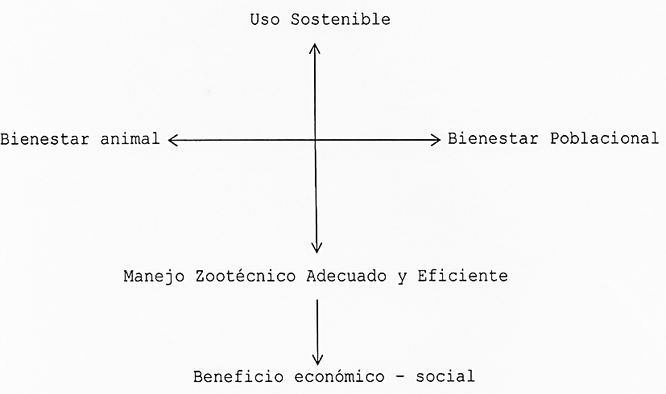

Entonces la realidad en la puna de Pasco exige la implementación de programas de monitoreo realistas y complementarias a la actividad zootécnica, debiendo considerar aspecto claves para mejorar el sistema de mejoramiento del sistema de manejo.
- Mejorar el sistema de captura, aprehensión y manipuleo durante la esquila.
- Utilización de la esquila mecánica a fin de obtener vellón uniforme homogéneo y de alta calidad tecnológica,
- Atenuar el impacto de la captura y manipuleo en la estructura social de los grupos.
SOLIS, R (2006), señala que para mejorar la sostenibilidad en el manejo de vicuñas en condiciones de cautiverio en la comunidad campesina de San Antonio de Rancas - Pasco, recomendamos el procedimiento y secuencia para el monitoreo de captura es el siguiente:

CUADRO N° 01
PROCEDIMIENTO BÁSICO PARA EL MONITOREO DE CAPTURA EN VICUÑAS EN CONDICIONES DE CAUTIVERIO
Actividad Pre Captura | Procedimiento | Indicador | Observaciones
Identificación de grupos  Distancia de arreo  Selección de grupos Arreo  Encierro  Actividad Captura esquila  Manipulación | Búsqueda excéntrica a partir de la manga de captura  Uso de mapas o GPS para estimar distancia a manga  Inspección del área de captura Personas, caballos  Corral de recepción  Procedimiento Corral de captura  Zona de manejo y esquila | Orientación y distancia aproximada con respecto a kilómetros  Tipo de grupos  Velocidad de arreo (tiempo/distancia)  Número de animales arreados/ número capturados indicador. Tiempo de encierro y número de accidentes o intentos de escape. Tiempo total manejo. | Evita perturbación de grupos más alejados.  Perímetro superior a 5 kilómetros dificulta captura y aumenta riesgo de estrés de captura. Prioridad a grupos de machos  Prioridad a arreo por personas y no superan km/hora en promedio. Se requiere un corral de encierro con doble puerta para mantener a los animales a la espera de ser muestreados.  Nunca debe quedar el animal solo y se debe sujetar todo momento.

Muestreo  Esquila mecánica  Pre – liberación  Liberación  Actividad  Monitoreo post- captura  Monitoreo post captura  Monitoreo a largo plazo | Zona de manejo y esquila.  Zona de esquila  Corral de pre – liberación  Corral de pre – liberación  Procedimientos  Transectos y recorrido del área de captura  Transectos en época de partos. | Sexo, categoría de edad, presencia de parásitos, heridas externas y diámetro del pecho.  Tiempo de esquila evitando dobles cortes y heridas.  Rapidez para pararse, ausencia de problemas al caminar, sangramientos y actitud general.  Hora y condición general de animales  Indicador  Registro de animales muertos, conteo de grupos, tipo y número de animales marcados convencionalmente y relación conteo de numero de crías. | Parámetros básicos para un seguimiento posterior  Permanente control de animal y se requiere entrenamiento previo en camélidos domésticos para el manejo de esquiadora mecánica.  Mareaje con pintura en ambos costados para monitoreo post captura.  Se requiere que los animales de cada grupo se reúnan en corral de pre liberación para su posterior liberación en conjunto.  Chequear que crías estas con respectivas madres en el caso de grupos familiares. Observaciones Monitoreo intensivo (cada 2 días) por al menos 15 días pos captura.  Evaluación de la respuesta de la población al manejo a largo plazo.

GRAFICO N°2
FACTORES DETERMINANTES EN EL ECOSISTEMA VICUÑERO EN CONDICIONES DE CAUTIVERIO.
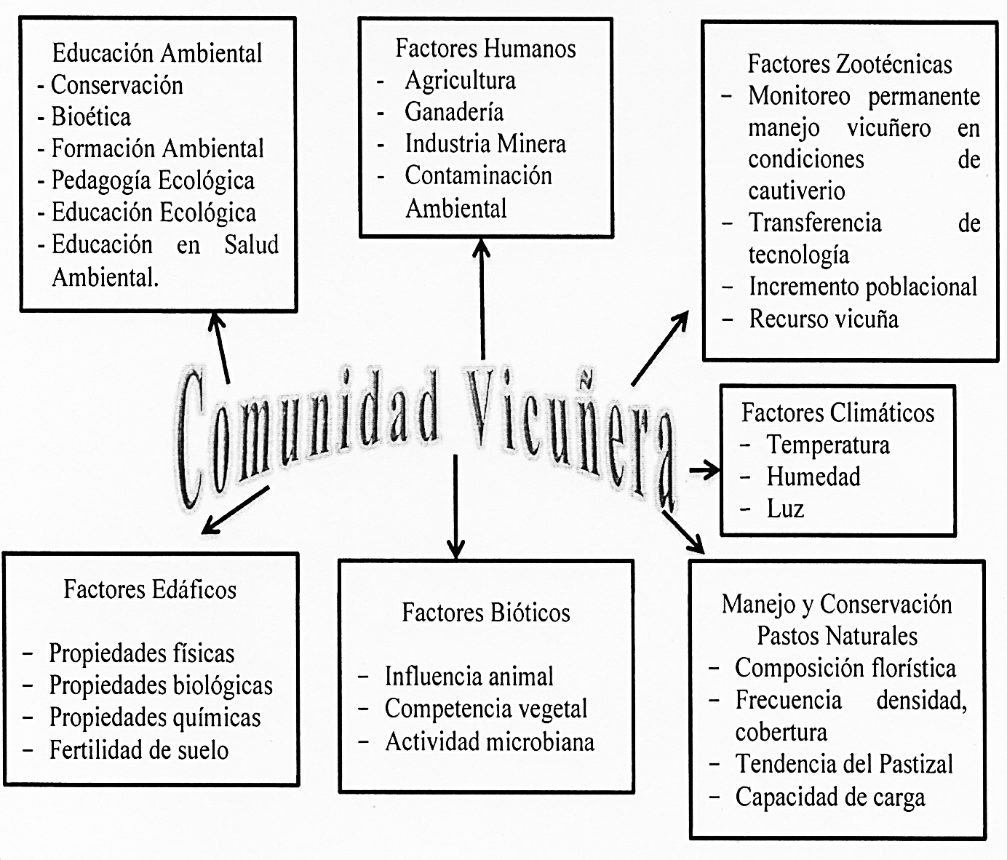

SOLIS, R (2006), expresa que la esencia en el manejo de vicuñas en condiciones de cautiverio es tomar decisiones sostenibles con objetivos propuestos, selección de metas y en una constante necesidad de ejecución. Entonces en el manejo vicuñero debemos alcanzar un máximo provecho sostenible mejorando calidad de vida asociado a la eco-conservación, eco-rendimiento, zootécnico y eco-rentabilidad agropecuaria, de igual forma actividades administrativas para asegurar el cumplimiento de las leyes existentes, la aplicación de métodos y técnicas científicamente fundamentados y el desarrollo socio - económico integral del área de trabajo.
SOLIS, R (2006), refiere que la justificación principal para escoger a la vicuña como especie clave para un programa de manejo, reside en el alto valor económico de sus productos especialmente de su fibra y en el considerable potencial biológico que ofrece esta especie andina. Este camélido sudamericano es uno de los herbívoros autóctonos de la puna que reúne una serie de características que facilitan su sobrevivencia exitosa sobre los pastizales alto andinos y le permite incrementar considerablemente la producción secundaria de estas tierras, mediante explotación racional de sus poblaciones que, en combinación con el elevado valor económico de sus productos y sub productos, promete beneficios netos palpables para el campesino y la comunidad alto andina.

CAPITULO III

MATERIALES Y MÉTODOS
El presente trabajo de investigación se desarrolló en el Parque Conservacionista de Wislamachay, ubicado en la Comunidad Campesina San Antonio de Rancas, Provincia de Pasco, en la sierra central a 4,115 m.s.n.m. según Pulgar, J. (2005) región Puna.
  - METODOLOGIA
    - TIPO DE INVESTIGACIÓN
La investigación sobre métodos y técnicas zootécnicas para la crianza de vicuñas en cautiverio Puna de Pasco, tiene un enfoque explicativo y correlacional. Los estudios explicativos están dirigidos a responder las causas de los eventos, su interés se centra en explicar porque ocurre un fenómeno y en qué condiciones se da este, por qué dos o más variables están relacionadas.
Los estudios correlaciones pretender responder a preguntas de investigación midiendo el grado de relación o asociación entre variables y después se analiza la correlación correspondiente.
  - DISEÑO DE LA INVESTIGACIÓN
El diseño es el plan o estrategia para confirmar si es o no cierto la respuesta a la pregunta de investigación planteado, utilizando para el efecto metodologías y técnicas de acuerdo a las características de cada uno de ellos sistema productivos de la vicuña, animal, que tendrá como fundamento los métodos y estrategias para determinar las características de la vicuña en puna de Pasco, el producto concebido tendrá mayor exactitud de ser válido.
  - POBLACIÓN DE ESTUDIO Y MUESTRA
Los métodos y técnicas de la crianza de vicuñas en cautiverio se realizaron en el Parque Conservacionista de Wislamachay, perteneciente a la Comunidad Campesina "San Antonio de Rancas", serán evaluados desde junio 2015 hasta diciembre 2015.
Las técnicas de muestreo constituyen una parte esencial del Método Científico, para poder llevar a cabo la investigación en asociación del manejo de los procedimientos, a fin de presentar de una manera general el concepto de muestreo y su relación con la metodología de la investigación.
El muestreo por estratos se usó porque este es aconsejable cuando existen claras diferencias en la población que se va a estudiar, sexos, edades. Para la selección de los elementos o unidades representativas de cada estrato se utilizara el método de muestreo al azar estratificado.
  - DETERMINACIÓN DE LA TECNOLOGÍA SUSTENTABLE CON ENFOQUE DE DESARROLLO SUSTENTABLE EN LA COMUNIDAD CAMPESINA DE SAN ANTONIO DE RANCAS – PASCO.
- Desarrollo sostenible y conceptos relacionados.
- Manejo adaptativo.
- Contexto legal, técnicas de política institucional del desarrollo sostenible.
- Manejo racional de los recursos naturales; educación, participación social, rendimiento sostenible.
- Dinámica de poblaciones y rendimiento sostenible.

CAPITULO IV

RESULTADOS Y DISCUSIÓN
En primera instancia debemos manifestar que de acuerdo a los objetivos es necesario conocer el Marco Legal y es el siguiente.
  - Tendencia y acceso a los recursos naturales y a la tierra
En San Antonio de Rancas, al igual que gran parte de las comunidades campesinas existen algunos títulos de propiedad que datan de 1940, pero para la mayoría de las tierras no se tienen títulos de propiedad Existen actas de colindancia firmadas en el 1985/86. La propiedad se reconoce por el usufructo Hay un tipo de propiedad posesionaría, que se transfiere por herencia, y otro de terrenos de dominio de la comunidad.
En cuanto a los recursos naturales, todos pertenecen al Estado menos las vicuñas, cuya propiedad, de uso restringido, fue otorgada a las comunidades campesinas.
  - Usufructo y custodia de las vicuñas. Alcance de la Constitución
La Constitución Política del Perú (1993) dispone que los recursos naturales son patrimonio del Estado, quien puede aprovecharlos por sí, en forma soberana, o conceder su uso. En este último caso, la concesión se otorga constituyendo a favor del beneficiario un derecho real sujeto a las previsiones de la ley que le da origen (cfr. arts. 66 y 73 C.P.P.). Esta disposición constitucional, que adscribe a la llamada “teoría del derecho real administrativo”, le permite al Estado redefinir en el ámbito del derecho público el contenido del derecho real que así establece. Si bien estos derechos reales participan de algunas de las características propias de los derechos tradicionales del derecho privado, el hecho de que recaigan sobre un bien de dominio público implica su sometimiento al régimen jurídico especial del derecho administrativo. El Estado mantiene el dominio inminente de los bienes, los beneficiarios de la concesión están sujetos a las prerrogativas de la Administración concedente y el título de la posesión es precario y revocable.
En este contexto, la Ley N° 26496 (1995) establece el régimen de propiedad y comercialización de las vicuñas que se hallan en los predios de las comunidades campesinas. La norma refiere que a ellas se les otorga en “propiedad” las especies y sus productos (art. 2do., ley cit.). Sin embargo, las únicas actividades autorizadas y reglamentadas son aquellas tendientes al aprovechamiento y disposición de la fibra y sus derivados, actividad que inclusive puede ser cedida a terceros bajo supervisión del Estado (art. 4to., ley cit.).
Toda vez que las facultades de los beneficiarios de la concesión recaen exclusivamente sobre determinados frutos y productos, se trataría en rigor de un derecho de usufructo acotado. Desde esta tesitura, la disposición que impone a las comunidades la responsabilidad de la custodia (art. 3ro., ley cit.) resulta consecuente con el deber del usufructuario de mantener a salvo la sustancia de la cosa de la que se sirve.
En igual sentido, y teniendo presente la naturaleza pública del bien tutelado, deberían asimismo preverse los alcances de la responsabilidad del Estado como nudo propietario en lo que respecta a los gastos extraordinarios y al régimen de mejoras.
También debería contemplarse que el resultado económico fuera favorable a las comunidades, pues lo contrario implicaría la imposición de una especial carga pública en beneficio del interés general.
  - Comunidades, campesinas
A partir 1995, cuando el Estado les otorgó a las comunidades campesinas la propiedad del recurso vicuña, éstas tomaron un rol activo en la conservación y explotación racional de este recurso. Con el surgimiento del Programa de Módulos de Uso Sustentable, las comunidades pasaron a asumir un costo para el manejo de las vicuñas. Las comunidades campesinas aportan al manejo de la vicuña recursos humanos (mano de obra gratuita con excepción de la comunidad de Lucanas y las cinco comunidades integradas en el Proyecto San Cristóbal y aledañas) y capital (vicuñas, tierras y dinero). De las 718 comunidades andinas que existen, 250 ya han comprado su cerco o Módulo de Uso Sustentable.
En la mayoría de las comunidades toda la comunidad participa en las actividades de captura de vicuñas y los hombres participan en la instalación de corrales. Sólo las mujeres participan en el pre-descerdado. Las comunidades tienen un comité especial: el Comité de vicuñas, que lidera las decisiones que tienen que ver con el manejo de esta especie.
  - Sociedad Nacional de Criadores de Vicuñas del Perú
Es una organización de carácter nacional en la que están representadas todas las comunidades criadoras de vicuñas. Se encarga de acciones de acopio, registro y comercialización de la fibra de vicuña también se encarga del funcionamiento de equipamientos y gastos operativos de los Módulos de Uso Sustentable, y de conducir y financiar el control y vigilancia de la caza furtiva. El presupuesto de la SNV proviene del cobro de una comisión de 5% por la venta de la fibra lo que genera descontento en algunas comunidades.
  - Descripción del sistema de manejo
BONACIC, Ch (2015) dice que el manejo de vicuñas llevado a cabo se basa en la comercialización de fibra proveniente de vicuñas vivas a las que luego de ser capturadas se esquila y libera. Sus objetivos generales son: mejorar la calidad de vida de los habitantes Alto andinos, y conservar a la vicuña.
Hasta 1995 la vicuña se manejaba en forma libre o extensiva obteniéndose fibra a través de sistemas temporales de captura. Desde 1996 se comenzó a desarrollar el Programa de Módulos de Uso Sustentable de la Vicuñas que consiste en la instalación de cercos permanentes, 2000 ha de superficie destinados a albergar un mínimo de 2000 vicuñas y ubicados en tierras de comunidades campesinas por encima de los 3.800 m.s.n.m. Dentro de los módulos se instala un embudo formando una manga de captura la cual termina en un pequeño corral donde se llevan a cabo las acciones de captura, clasificación, control sanitario y esquila de vicuñas. La instalación de los módulos se hace con trabajo comunal no remunerado. El área donde estos se ubican se selecciona de acuerdo a la concentración de vicuñas, la calidad del pasto y presencia de agua. Hasta diciembre de 1997 se culminaron 200 módulos y durante 1998 se instalaron 50 adicionales.
La captura de vicuñas se hace por medio de un método ya utilizado por los Incas llamado chaccu o chaku. En la época del Imperio incaico, ésta era una cacería real en la que participaban miles de personas de los distintos ayllus (comunidades). El Inca en su status divino y terrenal dirigía personalmente la ceremonia luego de hacer una ofrenda a Wiracocha. La cacería consistía en hacer un enorme cerco humano que paulatinamente se iba reduciendo en dirección a las trampas estratégicamente ubicadas hacia donde eran arriadas las vicuñas. La fibra era usada por la nobleza para hacer prendas, y la carne y cueros eran entregados a los comunes para alimento y vestido.
En la actualidad el chaku sigue siendo vivido como un día de fiesta. La Comunidad de San Antonio de Rancas tienen un equipo de gente especializada en realizar la captura y esquila mientras que en el resto de las comunidades toda la comunidad participa de la captura.
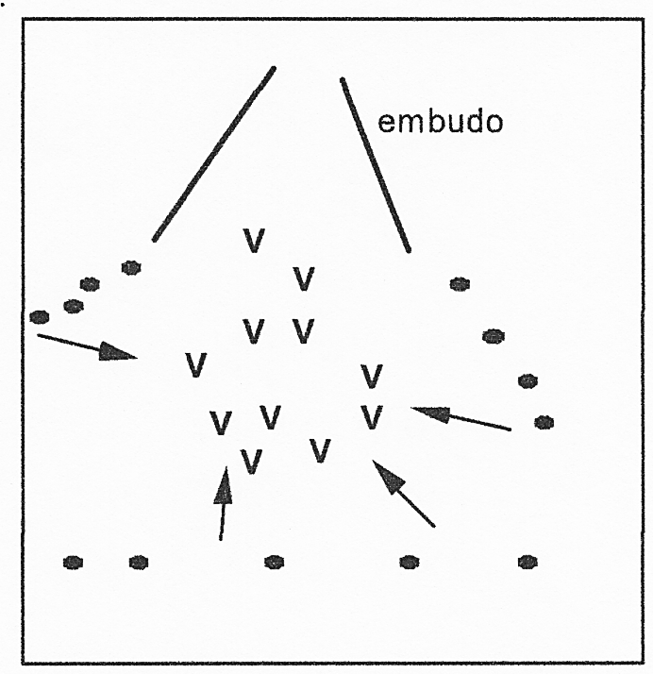

Figura 1 Captura de vicuñas. Los puntos negros representan personas y las “V” las vicuñas que están siendo arriadas hacia el embudo.
Una vez dentro del cerco, las vicuñas son retiradas para registrar sus datos biométricos y ser marcadas con un arete. Se mide también el largo de la fibra, que debe superar los dos cm para que puedan ser esquiladas. Las hembras en estado de preñez avanzada y los animales que fueron esquilados en año anterior ó que están en muy mala condición física son liberados sin ser esquilados, al igual que las crías.
Refiere también que la esquila exige la manipulación directa de los animales por cierto tiempo y requiere colocar y fijar el cuerpo del animal en una posición que permita el manejo seguro de la máquina esquiladora. Durante la esquila los animales son estirados sobre una lona colocada en el suelo, con las extremidades posteriores atadas a un poste y las anteriores y la cabeza sujetadas por un operario. La esquila se hace con máquinas eléctricas y de fácil maniobrabilidad. Está a cargo de personas especializadas, quienes tardan poco más de dos minutos por animal.
La fibra obtenida es pesada, identificada y registrada. Luego se deposita en bolsas de plástico debidamente codificadas y es acopiada en almacenes en las propias comunidades bajo administración de las autoridades comunales.
La fibra acopiada en las comunidades es sometida al proceso de pre- descerdado, el que garantiza la transformación a telas y coníecciones de alta calidad. Este proceso, usualmente hecho por mujeres, consiste en la clasificación de la fibra según su longitud en clase “A” y clase “B”, la limpieza del vellón de polvo y otras impurezas y una primera remoción manual de las cerdas. El trabajo es bastante insalubre y ocasiona problemas de vista y pulmonares.
Originalmente las mujeres campesinas se encargaban del proceso aún más laborioso del descerdado. Actualmente las firmas compradoras decidieron que la calidad del descerdado no reunía sus requisitos, con lo cual el descerdado pasó a ser hecho por máquinas y las comunidades sólo se encargan de entregar fibra pre-descerdada. El precio que pagan las empresas compradoras por la fibra pre-descerdada es más bajo que el que pagan por la fibra descerdada.
Finalmente la fibra limpia es entregada, quien la entrega a una fábrica textil para su transformación en tejidos planos y su comercialización. La transformación de la fibra y la comercialización se realiza a través de empresas que han intervenido previamente en licitación pública.
  - Tendencias a futuro
La tendencia a futuro en el manejo es lograr que la mayoría de que poseen vicuñas compren su Módulo de Uso Sustentable. La tendencia es también seguir el esquema del manejo en Argentina y dar participación a particulares en el manejo de las vicuñas. Esto se podría hacer transportando vicuñas de comunidades con alta densidad a terrenos pertenecientes a privados. Las vicuñas transportadas seguirían siendo de la comunidad y la comercialización seguiría siendo a través de la SNV y se podrían dividir las utilidades.
  - ANÁLISIS DE LA TECNOLOGÍA SUSTENTABLE VICUÑAS EN CAUTIVERIO PUNA DE PASCO
    - Identificación y descripción de la especie
      - Principales características
HOFMANN (1983), señala que los géneros de la familia de los camélidos (Camelidae) son sudamericanos: Lama y Vicugna. Entre el género Lama se encuentran las llamas (Lama glama), alpacas (Lama vicugna), y guanacos (Lama guanicoe), mientras que la vicuña (Vicugna vicugna) es la única especie de su género. Recientemente se ha sugerido que el guanaco dio origen a la llama, a través de un proceso de domesticación entre 6.000 y 7.000 años atrás. A su vez, la vicuña habría dado origen a la alpaca (Wheeler 2010). Las vicuñas habitan regiones altas de los Andes entre los 3.000 y 4.800 m.s.n.m (Hoces 1993). Las adaptaciones que permiten a la vicuña su vida en la Puna son: color mimético, actividad diurna, los incisivos de crecimiento continuo, la digestión especializada, el pelaje denso y fino, patas callosas y almohadilladas para el suelo pedregoso, y poseer glóbulos rojos elípticos u ovoides con gran afinidad al oxígeno (Hofmann et al 1983).
Las hembras alcanzan la madurez sexual al año y a los dos años pueden tener la primera parición. Luego de un período de gestación de 11 meses nace una cría entre febrero y abril (época de lluvias en que las hembras pueden encontrar alimento y proporcionar a la cría la leche indispensable).
Las vicuñas no presentan dimorfismo sexual y la identificación en el campo se hace por las diferencias en la conducta según el sexo (Hofmann et al 1983). Las vicuñas duermen en la parte alta de sus territorios y durante el día van a pastar a las partes más bajas. Por la tarde inician el retomo a las partes altas recorriendo aquellas partes no visitadas por la mañana (Hofmann et al 1983).
La organización social se compone de grupos familiares, tropillas de machos e individuos solitarios (Hofmann et al 1983). Los grupos familiares están formados por un macho, de una hasta 08 hembras (promedio general cinco hembras por grupo familiar) y las crías de ese año (Franklin 1994). El 75 a 85% de estos grupos ocupa un territorio permanente y el resto se encuentra en la categoría de grupos familiares de territorios marginales y grupos familiares migratorios (Franklin 1994). El territorio familiar puede tener una superficie que varía entre ocho y 40 ha según Koford (1997) y 36 ha según Franklin (1994) y su tamaño depende del tamaño del grupo familiar y de la calidad de los pastos y otros recursos. El macho dominante establece y mantiene un territorio durante todo el año (Torres 2010).
Las tropillas de machos solteros están constituidas por 50 a 150 individuos (Hofmann et al 1983) y están formadas mayoritariamente por machos juveniles que fueron expulsados de sus grupos familiares, y en algunas ocasiones por hembras juveniles o hembras adultas que siguieron a su cría expulsada. Constituyen una organización en la cual sus integrantes se unen o retiran libremente y se pelean frecuentemente durante la época de reproducción. Las tropillas de machos tienen un valor muy importante en asegurar el vigor de la población (Hofmann el al 1983).
Los planes de manejo de vicuñas deben tener en cuenta no sólo a esta especie, sino también a su hábitat, que por ser muy frágil puede llegar a la desertificación en caso de sobrepastoreo o sequía. También es importante de tomar en cuenta que las vicuñas son animales gregarios y que exhiben una territorialidad más marcada que otras especies de mamíferos estando el tamaño de los territorios asociado a la productividad primaria. La cantidad de forraje disponible determina la tasa de reproducción de los grandes herbívoros y limita, mediante una mortandad que es densodependiente, el número total de la población (Hofmann et al 1983). La experiencia de Pampa Galeras indica que la reproducción de las hembras está asociada a la productividad primaria de los pastizales. En años de baja precipitación se observó reabsorción de embriones, mayor incidencia de abortos, interferencias con la ovulación, y menor vigor de la cría (Hofmann et al 1983).
Si bien algunos planes de manejo toman a los machos solteros como excedentes poblacionales y se llega hasta a caparlos, éstos son fundamentales para seleccionar a los machos territoriales en los encuentros agresivos (Vilá 1998). Las tropillas de machos solteros incluyen a los futuros machos reproductores y llevan una reserva de la variabilidad genética esencial para la población (Svensen 1987).
      - Características que la hacen susceptible al manejo
La vicuña es un animal silvestre de fácil captura, manipulación y esquila, y constituye un recurso natural renovable de innegable potencial para Perú. Este país posee el 80% de la población mundial de esta especie y hábitat potencialmente disponible para un crecimiento poblacional sostenido. La vicuña ofrece una verdadera alternativa socioeconómica para el poblador de la Puna ya que permite aprovechar zonas marginales e incrementar significativamente la rentabilidad de la tierra.
SOLIS R (2006) señala que la vicuña es una especie clave para un proyecto de manejo de fauna gracias al elevado valor de su fibra y sus características especiales que le permiten una alta productividad aún bajo condiciones desfavorables como son las de la Puna seca. Las vicuñas producen cada dos años en promedio 200 gr. de fibra fina de doce a catorce micras de diámetro (promedio). Si bien es una especie de estrategia K (baja reproducción) su tasa de incremento poblacional es suficiente para esperar beneficios económicos. La vicuña, junto con los otros camélidos sudamericanos son especies adaptadas ecológicamente a la Puna y ofrecen las siguientes ventajas sobre las especies introducidas:
- Poder aprovechar mejor las praderas nativas y no ejercer un impacto por pisoteo sobre los suelos;
- Habitan zonas altamente marginales y semi-desérticas donde la producción ovina es imposible o poco rentable; y
- Ser una especie silvestre, que no requiere un cuidado permanente del rebaño, tratamientos sanitarios ó alimentación suplementaria como lo requieren los animales domésticos.
  - Descripción del hábitat
      - Información física. Productividad primaria y capacidad de carga
La vicuña habita solamente la Puna seca caracterizada por una isoterma anual de +6°C y precipitaciones anuales estacionales que fluctúan de 250 a 420 mm20 y caen durante los meses de diciembre a marzo en forma de chubascos, granizo o nevadas ocasionando erosión del suelo y produciendo inundaciones, con torrentes de barro. Estas regiones presentan también el fenómeno nocturno de heladas, las que son muy perjudiciales para el desarrollo de la vegetación. La formación de humus se produce muy lentamente por la escasa población de microorganismos en los suelos y su escaso desarrollo a consecuencia de las bajas temperaturas con fluctuaciones diarias (Hofmann et al 1983).
La capacidad de carga se refiere al número de individuos de una determinada especie que un hábitat dado puede soportar de manera sostenible. Para el caso de la Puna dado que los pastizales son de condición muy pobre la carga óptima es de una vicuña por tres has por año (Sotelo 1980). Hofmann et al (1983) sugieren para Pampa Galeras que una vicuña requiere entre tres y cinco has por año considerando que una vicuña ingiere 1kg de materia seca por día y que la producción primaria aérea neta para Pampa Galeras es de 310 kg por ha por año.
La cantidad de forraje disponible determina la tasa de reproducción en los herbívoros grandes y limita el número total de la población mediante mortandad denso dependiente (Hofmann et al 1983). De los 310 kg de productividad estimada por Hofmann no todo puede ser aprovechado por las vicuñas. Factores tales como pisoteo por herbívoros, efecto de los herbívoros sobre las plantas, crecimiento denso-dependiente de las plantas y valores nutricionales de las plantas que son deficientes en ciertas épocas del año hacen que el porcentaje de la productividad aprovechable varíe entre un mínimo de ocho y un máximo del 30% (Rabinovich et al 1991).
Considerando que el plan de manejo actual contempla el cercar áreas de 2.000 ha a las que se llevará idealmente de 2000 vicuñas es indispensable, que se haga una evaluación del estado del hábitat para que el manejo resulte sostenible. Sería muy importante poder determinar la capacidad de carga y la productividad de las distintas zonas para estimar cuál es el número de animales que se pueden introducir en los corrales.
      - Evaluación del estado del hábitat y el ecosistema. Manejo de pastos
De acuerdo al informe presentado en la XVIII Reunión Ordinaria del Convenio de la Vicuña (Huancayo, Oct. 1997) no se están desarrollando actividades de evaluación del estado del hábitat ni del ecosistema. Esto fue corroborado en nuestra visita al campo. De las entrevistas surgió que los pastos en la zona de San Antonio de Rancas se están deteriorando y que están desapareciendo las especies más palatabies ya que éstas nunca llegan a florecer. El manejo de pastos se está haciendo solamente en forma experimental en algunos corrales con clausuras en dos has para permitir que las especies de pastos que están desapareciendo vuelvan a producir semillas. El sobrepastoreo y la sequía tienen consecuencias negativas sobre los pastizales y un mal manejo de pastos puede llevar a la desertificación del hábitat (Hofmann et al 1983). Por otro lado, un buen manejo de pastos, permitirá más recursos disponibles para las poblaciones y esto redituará en una más alta tasa de crecimiento poblacional. Sería muy importante que se consigan y destinen recursos para un estudio del hábitat y el ecosistema y que se lleve a cabo manejo de pastos de la especie resulte sostenible.
  - Ecología poblacional
    - Evaluación del estado tendencias de las poblaciones
El método empleado en el Perú para realizar una evaluación de las poblaciones es el conteo directo total de las vicuñas existentes en todos y cada uno de los sitios censales. El conteo se realiza a pie o a caballo en grupos de dos personas.
    - Mortalidad: Depredadores naturales. Caza furtiva
SOLIS R (2016), señala que los depredadores naturales son el zorro (Dusicyon culpaeus) y el puma (Felis concolor). La acción de los depredadores naturales es eventual y tan baja y no tendría importancia en la dinámica de las poblaciones de vicuña en comparación con las fluctuaciones climáticas que afectan la disponibilidad de recursos forrajeros (Hofmann et al 1983). La mayor mortalidad natural se debe a la neumonía de las crías recién nacidas, electrocución por tormentas eléctricas y a la falta de pastos por las sequías (Brack 1980).
  - Manejo del recurso
    - Análisis de tipos de manejo
Descartando la posibilidad de hacer un plan de manejo de poblaciones silvestres con sacas, (que probablemente no estaría autorizada por CITES y sería rechazado por organizaciones que trabajen en temas de conservación y bienestar animal), a grandes rasgos se puede hablar de tres modalidades posibles de manejo de vicuñas: manejo extensivo y esquilas periódicas, zoocriaderos de vicuñas y manejo en semi-cautiverio en grandes corrales.
  - Manejo en zoocriaderos: Los zoocriaderos, en la Comunidad Campesina de San Antonio de Rancas, comprenden la confinación de la especie en un área característica. Al aumentar la cercanía de los animales aumentan las posibilidades de contagio de enfermedades infecciosas, por lo que se necesita hacer control sanitario estricto. Los animales de zoocriadero son irrecuperables para la población silvestre y lleva a la especie a un proceso de domesticación en el largo plazo. Los zoocriaderos dan mayores beneficios a sus dueños, quienes pueden no ser pobladores locales ni de escasos recursos, mientras que los pobladores locales se benefician sólo esporádicamente cuando se los convoca como mano de obra (Vilá 1998).
Expertos en camélidos silvestres sugieren que tanto el modelo de grandes corrales como para el manejo en zoocriaderos deben ser llevados a cabo en paralelo con grandes zonas de protección absoluta que sirvan como reservorio genético de la población silvestre. El modelo de uso de la especie en estado silvestre es el que se acerca más al concepto de uso sostenible de la especie y su ambiente.

  - Impactos asociados al manejo del recurso
    - Impacto biológico del plan de manejo
En el Perú hasta 1995 la vicuña se manejó exitosamente en forma silvestre. Desde 1996 comenzó un programa de manejo en semi-cautiverio mediante el programa de Módulos de Uso Sustentable donde se espera colocar de 250 a 1000 vicuñas. Hay comunidades que pese a tener menos de 100 vicuñas ya hicieron sus cercos y esperan completar el número de vicuñas a 250 gracias a un préstamo de vicuñas que se otorga dentro del sistema de repoblamiento.
El principal impacto biológico de los corrales está relacionado con estar dividiendo una metapoblación en poblaciones pequeñas y el impedir la dispersión. La dispersión ocurre en la mayoría de la especies de mamíferos y típicamente involucra a juveniles. Entre los mamíferos el sexo que se dispersa es predominantemente el masculino (Krebs & Davies 1993). La dispersión es importante porque no sólo mantiene tamaños de las poblaciones estables sino que permite el flujo génico. El flujo génico crea un reservorio de variación genética que puede resultar necesaria para generar respuestas evolutivas a los cambios ambientales (Allendorf & Leary 1986). Más aún, la probabilidad y el costo potencial de la endogamia disminuyen a medida que aumenta el tamaño poblacional. Cuando se generan barreras y las metapoblaciones se dividen las poblaciones se hacen genéticamente más homogéneas. Las consecuencias genéticas son el aumento en la frecuencia de alelos poco comunes y la fijación de mutaciones deletéreas que aumentan el riesgo de extinción (Lande 1995). Las poblaciones pequeñas tienen más riesgo de extinguirse que las poblaciones grandes. A medida que las poblaciones decrecen en tamaño aumenta su vulnerabilidad a procesos estocásticos (Lande 1993) y pueden ser llevadas a vórtices de extinción en los que factores demográficos, ambientales y genéticos se refuerzan entre sí para precipitar un colapso poblacional (Gilpin & Soulé 1986).
La realización de corrales parecería obedecer más a un enfoque productivo que a mejorar el manejo sustentable de la especie para garantizar su viabilidad biológica. Sería importante que este tipo de manejo tenga una evaluación económica comparativa con el modelo de uso sustentable de la especie en estado silvestre y en cuanto a su impacto en la viabilidad de la especie (ej. la organización social de la especie, reproducción, crecimiento de la población, hábitat, etc.).
    - Impactos del CHAKU
La captura y esquila de vicuñas silvestres se realiza en el Perú entre los meses de mayo y agosto de cada año, antes de la temporada de lluvias. La experiencia y profesionalidad con que se realizan estas actividades hace que la mortalidad por captura sea muy baja (D. Hoces, com. pers.). La esquila con esquiladoras eléctricas y a cargo de personal especializado no produce heridas y se hace en forma rápida y eficiente.
Sin embargo, los efectos de la captura y esquila a mediano y largo plazo sobre las vicuñas no están siendo estudiados en el Perú. Chile es el país que lidera este tipo de estudios en el marco de investigaciones sobre bienestar animal. El mayor impacto de la esquila es que ocasiona un desequilibrio en la capacidad de termorregular o mantener la temperatura corporal (Bonacic 1996). Lluvias intensas o bajas temperaturas luego de la esquila pueden producir mortandad de animales recién esquilados. Otro impacto está relacionado con los trastornos en la estructura social durante el amontonamiento en las mangas trampa y con la separación de madres y crías (Bonacic, com. pers.).
Sería importante hacer estudios sobre el impacto de la captura y esquila en los animales no sólo a corto plazo sino también a mediano plazo (por la supervivencia del número de hembras por harem a los seis meses del chaku). Los resultados de dichos estudios podrían ayudar a mejorar la técnica de manejo haciéndolo más eficiente desde el punto de vista productivo y menos estresante para los animales.
Del análisis expuesto se desprende que para poder lograr un manejo sustentable y exitoso de vicuñas en él es imperiosa la necesidad de realizar más investigación. El plan de manejo se podría enriquecer con estudios sobre la capacidad de carga y la productividad primaria de los distintos sitios donde se lleva a cabo el manejo. Rigurosos estudios de la dinámica poblacional de las vicuñas tal vez apoyarían la incorporación de sacas al plan de manejo. Esto permitiría maximizar el crecimiento de las poblaciones de vicuñas evitando la degradación del ambiente.
La continuidad en la instalación de cercos debería estar supeditada a la realización de estudios de su factibilidad económica y de impacto sobre las poblaciones. De esta manera podría evaluarse cómo se equilibran los beneficios (en términos de aumentar la capacidad de captura y mejorar el control y vigilancia), con los costos económicos para las comunidades y ecológicos para el sistema. Dado que las distintas comunidades campesinas de Perú tienen distinto número de vicuñas y se encuentran en ambientes con distinta capacidad de carga, sería interesante estudiar la posibilidad de hacer, a nivel nacional, un manejo mixto alternando el manejo en corrales (si es que se determinara acuerdo a las características de cada comunidad.
El plan de repoblamiento debería estar apoyado en estudios genéticos para evitar la pérdida de variabilidad genética de las distintas poblaciones del país. Asimismo se debería calcular el número mínimo y máximo de animales para colocar en un corral y la composición de sexos. Dado que con los productos de fibra de vicuña se quiere llegar a clientes en Europa y Estados Unidos, donde el concepto de bienestar animal es cada vez más importante, sería conveniente hacer estudios para disminuir el impacto de la captura y esquila.
Durante la década de 1980 Perú lideró el manejo racional de la vicuña en todo el Cono Sur. El proyecto de la GTZ y el Proyecto Especial de Utilización Racional de la Vicuña generaron importante información científica que todavía hoy es usada como el más valioso material de consulta para hacer manejo de vicuñas. Desafortunadamente esos programas de manejo de la vicuña se vieron interrumpidos muy dramáticamente durante la época en que imperó la violencia. La imposibilidad de llevar a cabo tareas de control y vigilancia resultó en que la población de vicuñas se viera diezmada. Las numerosas incursiones de Sendero Luminoso y de los militares a Pampa Galeras resultaron en la finalización de los proyectos y el desmantelamiento de toda la infraestructura (robo de computadoras, vehículos y material de investigación, destrucción de todos los registros, etc.).
Dado que Perú es el país que cuenta con más vicuñas a nivel mundial, y que este recurso ofrece una alternativa real y valiosa para las comunidades andinas, sería muy importante que el gobierno peruano trate de:
- Contar nuevamente con el apoyo técnico de investigadores para diseñar planes de manejo para las vicuñas y su hábitat,
- Asignar nuevos recursos presupuestarios para el proyecto, y
- Obtener apoyo internacional para realizar investigaciones, estudios de factibilidad, capacitación, mejoramiento de la infraestructura existente y desarrollo de planes de fortalecimiento de las comunidades.
De esta manera se podrá capitalizar el legado de estudios y la experiencia previa y mejorarlos, para lograr así un manejo sustentable de la vicuña con reales beneficios para la especie y para las comunidades andinas.
Por último, consideramos que deberían evaluarse los programas de manejo de la vicuña de todos los países andinos para que estos puedan compartir las experiencias y trabajar en forma conjunta generando un plan de manejo sostenible para la especie que responda a las necesidades de cada país pero que no escape al espíritu con que se creó el Convenio de la Vicuña.
  - Análisis Socio - Cultural
Este análisis se hizo en base a talleres y entrevistas en la comunidad de San Antonio de Rancas.
    - El proceso organizativo y la participación comunitaria
HOCES, J (2016), en el Seminario Internacional “Sistemas de Producción Sostenible de Camélidos Sudamericanos en su Conferencia Magistral” expreso que a nivel nacional la organización que lideran el manejo de vicuñas es la Dirección de Ganadería perteneciente al Ministerio de Agricultura y tambien, al Ministerio del Ambiente.
A nivel local existe, dentro de la Asamblea Comunitaria, un Comité Vicuña que tiene a su cargo llevar adelante el manejo de esta especie. Las decisiones tomadas por el Comité Vicuña se votan en Asambleas en las que participan los comuneros empadronados. Los requisitos para ser comunero activo son: ser hombre o jefe de familia, tener más de 18 años de edad y haber vivido más de dos años en la comunidad. Como la mayoría de los jefes de familia son hombres, las mujeres tienen muy poca participación en la toma de decisiones. En muchos casos los presidentes de las comunidades son también Presidentes del Comité Vicuña. Esta superposición de roles hace que los presidentes de las comunidades no tengan una posición imparcial frente a las sugerencias propias. Esto es percibido por los comuneros, quienes relataron en las entrevistas en la comunidad de San Antonio de Rancas: “los que más se dedican a las vicuñas son las autoridades, mientras que para la mayoría de la gente las vicuñas no son tan importantes
Existen distintas modalidades de participación de los comuneros en el manejo de las vicuñas. En algunas comunidades como San Antonio de Rancas, hay personal contratado de la misma comunidad que trabaja en la captura y esquila. En estos casos el resto de la comunidad no participa en el manejo.
Otras comunidades no contratan personal y toda la comunidad participa con su trabajo en el manejo sin percibir jornales. Algunos comuneros instalan los corrales trabajando por 15 o 20 días gratis, y toda la comunidad participa en el chaku durante dos días. En las comunidades sin personal contratado, la esquila y el apoyo técnico está a cargo de personal técnico.
    - Relaciones de poder entre los actores
El manejo de vicuñas en el Perú corresponde a una estructura “top down” en la cual un organismo dependiente del Gobierno ideó un plan de manejo y lo puso en práctica en las comunidades contando con el apoyo de los presidentes comunitarios y de los Comités de Vicuña. Los presidentes de las comunidades parecen actuar en forma desarticulada de las comunidades que representan. La mayoría de los comuneros tiene poca participación en la toma de decisiones probablemente por falta de información, falta de motivación o miedo a desafiar a las autoridades. Considerando que Perú es el único productor a gran escala de fibra de vicuña, resulta llamativo el poder desproporcionadamente grande del consorcio comprador. El consorcio acumuló poder al ser el único comprador en las distintas licitaciones efectuadas en las cuales el precio de la fibra se vio sujeto a variaciones que redujeron los beneficios para las comunidades.
En cuanto a las comunidades, su poder parece residir en su número de vicuñas. Las comunidades con mayor número de vicuñas, como socios mayoritarios de la Sociedad, parecen tener más independencia en la toma de decisiones que las que tienen menor número. Ejemplo de esto es que mientras todas las comunidades debieron dejar de hacer el pre-descerdado (perdiendo así la oportunidad de obtener jómales para las mujeres), y enviar su fibra para ser pre-descerdada, la comunidad sigue haciéndolo siempre en su territorio propio.
Por otro lado, la comunidad de San Antonio de Rancas trabaja con cercos de hasta 2000 ha, como había originalmente estipulado. El ser la tercera en número de vicuñas del país parece ser una de las causas que permitió a la organización multicomunal de mantener el manejo extensivo de vicuñas y seguir haciendo el pre-descerdado.
    - Equidad distributiva. Participación comunitaria
El manejo de las vicuñas reporta dos tipos de beneficios a las comunidades:
- Beneficios directos (ej. jornales para los responsables de la captura y esquila)
- Beneficios indirectos (obras hidroeléctricas, postas médicas, etc.).
La distribución del ingreso entre las empresas compradoras y las comunidades productoras no parece ser equitativa ya que las comunidades están vendiendo la fibra a un precio desproporcionadamente bajo en relación con el precio al que las empresas compradoras venden los productos manufacturados.
De las charlas con mujeres que se encargan del pre-descerdado surgió que sus jornales eran decididos por la SNV y que no contemplan lo nocivo que es el trabajo para la salud (ocasiona problemas de vista y respiratorios).
  - Incentivos para la participación y el manejo
      - Incentivos desde la perspectiva individual y comunitaria
Para las comunidades el manejo de las vicuñas tiene beneficios relacionados con la recuperación y mantenimiento de tradiciones ancestrales (el chaku), con la posibilidad de acceder a un importante ingreso adicional, y de valorizar sus tierras. El desincentivo actual es la caída del precio de la fibra.
Desde la perspectiva del individuo, existe un incentivo económico en aquellas comunidades en las que se pagan jornales para los que participan en el manejo. Un desincentivo a nivel individual es que, a diferencia del manejo de especies silvestres que habitan en parques nacionales o áreas protegidas, el manejo de vicuñas se lleva a cabo en terrenos que pertenecen a comunidades campesinas y constituyen los únicos pastizales que los comunitarios utilizan para su ganado en un hábitat con poca productividad.
    - Necesidades de las comunidades
Las necesidades prioritarias en la Comunidad Campesina San Antonio de Rancas varían según la situación particular de cada comunidad y la situación de los distintos segmentos sociales dentro de cada comunidad. En cuanto a la producción, coincidieron en la necesidad imperiosa de desarrollar un sistema de irrigación para poder mejorar los niveles de producción y de construir caminos para tener acceso a las chacras.
En cuanto a las necesidades particulares: los comunitarios de señalaron durante la prioridad de reconstruir sus casas. Los comunitarios entrevistados de la comunidad señalaron la necesidad de construir un camino de acceso a la comunidad (los comuneros deben caminar cinco horas por los cerros para llegar al camino más cercano).
Los comuneros visitados tuvieron inicialmente muchas esperanzas de que el manejo de vicuñas podría ser una posible importante fuente de ingresos que permitiría ayudar a subsanar las necesidades de infraestructura y promover el crecimiento económico. La caída del precio de la fibra y los reducidos beneficios obtenidos hasta el momento resultan en una desilusión con las posibilidades que puede dar el manejo.
    - Participación y limitaciones de los no privilegiados
Consideramos no privilegiados a los comuneros que no reciben beneficios directos del manejo de la vicuña. En el caso de la comunidad que visitamos, dentro de esta categoría entran todos los comuneros, Para y los comuneros fuera de los que reciben un jornal. Los comuneros tienen una participación en el manejo de las vicuñas.
  - Papel de las mujeres en el Desarrollo de Vicuñas en Cautiverio
El papel sumiso y carente de poder que tienen las mujeres dentro de las sociedades andinas se repite dentro del contexto del manejo de las vicuñas. Las mujeres (a menos que sean jefe de familia), no tienen ni voz ni voto en las asambleas comunales donde se toman las decisiones. Sus jornales (magros en relación a lo nocivo de la tarea del pre-descerdado) son decididos por hombres y ellas no tienen la posibilidad de pelear por sueldos mejores o mejores condiciones de trabajo. Trabajar en el pre-descerdado es en general su única posibilidad de generar dinero.
  - Aportes del conocimiento tradicional
El chaku era una cacería real practicada por los Incas, en la cual participaban miles de personas de los distintos ayllus (comunidades). El Inca dirigía personalmente la ceremonia, la cual consistía en formar un inmenso cerco humano que paulatinamente se iba cerrando en dirección a trampas donde eran arriadas las vicuñas. El método de captura de vicuñas empleado actualmente rescató muchos elementos de esta técnica ancestral. Además de los chakus que se realizan en cada comunidad, una vez al año se realiza en Pampa Galeras un gran chaku dirigido por el Presidente del Perú, en el que participan miles de personas y en el que se sigue un ceremonial muy parecido al seguido en los tiempos incaicos.
  - Impacto cultural/social
      - Capacidad técnica instalada. Capacitación y entrenamiento
La capacidad técnica instalada en las comunidades es escasa. Las comunidades sin personal especializado dependen de los técnicos para efectuar su chaku. El limitado presupuesto con que cuenta se traduce en un insuficiente número de técnicos en captura y esquila para dar capacitación y entrenamiento a las comunidades, y escasos medios de transporte para poder acceder a las mismas. Como resultado, hay comunidades que son visitadas sólo una vez al año por el equipo técnico.
      - Identidad cultural de las comunidades
Desde el punto de vista cultural, el chaku tiene un importante rol en la recuperación de una costumbre ancestral. Los chakus también son importantes desde el punto de vista social ya que, como comprobamos con nuestra visita, son vividos como una fiesta por las comunidades.
SOLIR R (2006) dice el manejo de la vicuña podría tener un impacto social muy importante y ser una vía para facilitar el desarrollo de las comunidades andinas. Esta rica oportunidad no está siendo aprovechada. La ausencia de significativos beneficios directos e indirectos para los comuneros se traduce en un limitado impacto social. El manejo poco democrático de fondos y la escasa participación en la toma de decisiones dentro de las comunidades se traduce en la perpetuación de estructuras de poder y sumisión. Para que el manejo comunitario de vicuñas sea sostenible es importante que se cumpla la meta de mejorar la calidad de vida de las comunidades involucradas en el manejo. Para que esto suceda hace falta fortalecer a las instituciones comunitarias, asegurar transparencia en el manejo de fondos y una distribución equitativa de las posibles ganancias. La adquisición de poder y capacidad de negociación por parte de los comuneros atribuirla a la sustentabilidad del proyecto.

  - Conceptos relativos a dinámica de poblaciones
El manejo de las poblaciones de vicuñas silvestre se sustenta en los conceptos básicos de dinámica de poblaciones (cualidades genéticas, tamaño de la población, proporción de sexos y edades, tasas de natalidad, mortalidad, crecimiento y migración) y las condiciones ambientales que modelan estas características. Dicho manejo es, fundamentalmente, un problema de gestión de hábitat y de la aplicación de una estrategia de cosecha para lograr el máximo de producción de la población. La administración de esta producción consiste en la aplicación de una adecuada estrategia de cosecha, la que se relaciona con la magnitud (sexos específicos y edades o clases de éstas) y la oportunidad referida al momento del año en que se efectúa la cosecha (Savidge y Ziesenis, 1987).
El crecimiento de una población, o decrecimiento, es la cualidad que mejor refleja su dinámica; al respecto, el cálculo de la tasa de cambio per cápita entre una generación y otra suele ser usada como antecedente para comprender dicha condición. Se entiende que la variabilidad en el crecimiento geométrico de una población es la condición general denominada dinámica de poblaciones.
Un modelo que permite comprender la dinámica de una población es el descrito por Berryman (2003), como la función R. El cálculo de la función R es: d/dt(in N) R = constante; donde N es el valor de la densidad de la población y R es el logaritmo natural de la tasa per cápita de cambio (d).
La función R, se puede definir también como: R = f(B,C,P); donde B corresponde a los factores biológicos, G son las cualidades genéticas y P el cúmulo de factores abióticos. Esta condición incluye una relación de nulidad, esto es, que el principio debe leerse así: "todas las poblaciones silvestres crecen a una tasa de crecimiento constante (dadas por B y G) cuando no son afectadas por otras fuerzas en sus ambientes naturales (dados por B y P)".
La función R es ampliamente usada en la literatura como modelo descriptivo de la dinámica de una población y puede ser desarrollada y compuesta desde distintas aproximaciones complementarias. Una de ellas puede ser, comprender a la población en función de los eventos de migración: R = /-£, esto es, los que inmigran (I; incluidos los nacimientos) y los que emigran (E; incluidos los muertos).
  - Cálculo del rendimiento sostenido
El rendimiento sostenido es el número o biomasa de animales que pueden ser extraídos de una población durante un largo período de tiempo, asegurándose la permanencia del recurso.
Existen diferentes formas de calcular la tasa de cosecha de una población, ya sea a través de ecuaciones exponenciales, ecuaciones lógicas o modelos de simulación. La utilización de la dinámica de la población, como modelo descriptor del rendimiento sostenido, debe considerar, al menos, los siguientes principios poblacionales que conforman una dinámica natural:
- Crecimiento de una población: una población cualquiera tiene una tasa de crecimiento que se explica por la función: d/d,(ln N)=0; es decir, es una constante en el tiempo. Esta condición se desarrolla si los recursos son ilimitados (crecimiento geométrico).
- Interacción entre los individuos de una población: los individuos que componen una población interactúan cooperando (desarrollan acciones que ayudan al crecimiento de la población total) y/o compitiendo (desarrollan acciones que limitan el crecimiento de la población total); es decir, estimulan y/o limitan el crecimiento de la población.
- Factores limitantes: existen muchos factores limitantes del crecimiento total de la población; es decir, diversas acciones de origen biótico o abiótico, puedan causar la disminución de la tasa de crecimiento intrínseca de la población.
- ¿Cómo se usa la función R, presentada en el punto anterior, para describir la dinámica de una población? Para ello hay que observar cómo se comporta dicha función con relación a las distintas densidades de una población en un ambiente dado. La figura 2 muestra la elipse que dibuja la función R en relación a Nt, (densidad de la población en el tiempo).

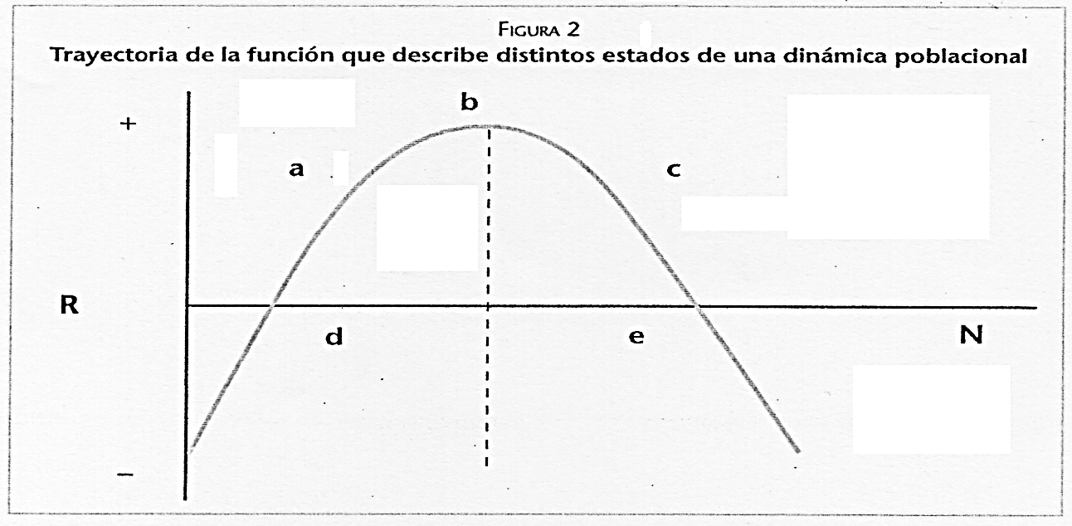

Se observa que:
  - a: R/N_{t-1} > 0, indica la trayectoria de la población cuando se presenta cooperación;
  - b: R/N_{t-1} = 0, identifica el tiempo en que el crecimiento de la población es constante (exponencial);
  - c: R/N_{t-1} < 0, ocurre cuando existen factores que limitan el crecimiento de una población (ambientales, antrópicos, competencia y otros);
  - d: es el punto de equilibrio inestable de la población, donde no se presentan factores de limitación o retroalimentación de la tasa de crecimiento;
  - e: es el punto de equilibrio estable de la población, en la cual los factores de retroalimentación o limitación la mantienen en una estabilidad dada; normalmente es el punto de capacidad de carga de la población.
Dada la función R = (l-E): con un aumento repentino de la inmigración (I) a la población, los valores de R serán + ("a" en la figura 2); por otro lado, si la emigración (E) aumenta considerablemente, los valores de R serán - ("c" en la figura 2). Si el crecimiento de I ó E es violento, la curva tenderá a desplazarse hacia el eje de las ordenadas, con pendientes de valor distinto (+ y -, respectivamente).
Una población metaestable, esto es, que su condición dinámica es cambiante y que se observa la interacción conjunta de los principios analizados, posee una función que describe una curva como la que se observa en la figura 3.

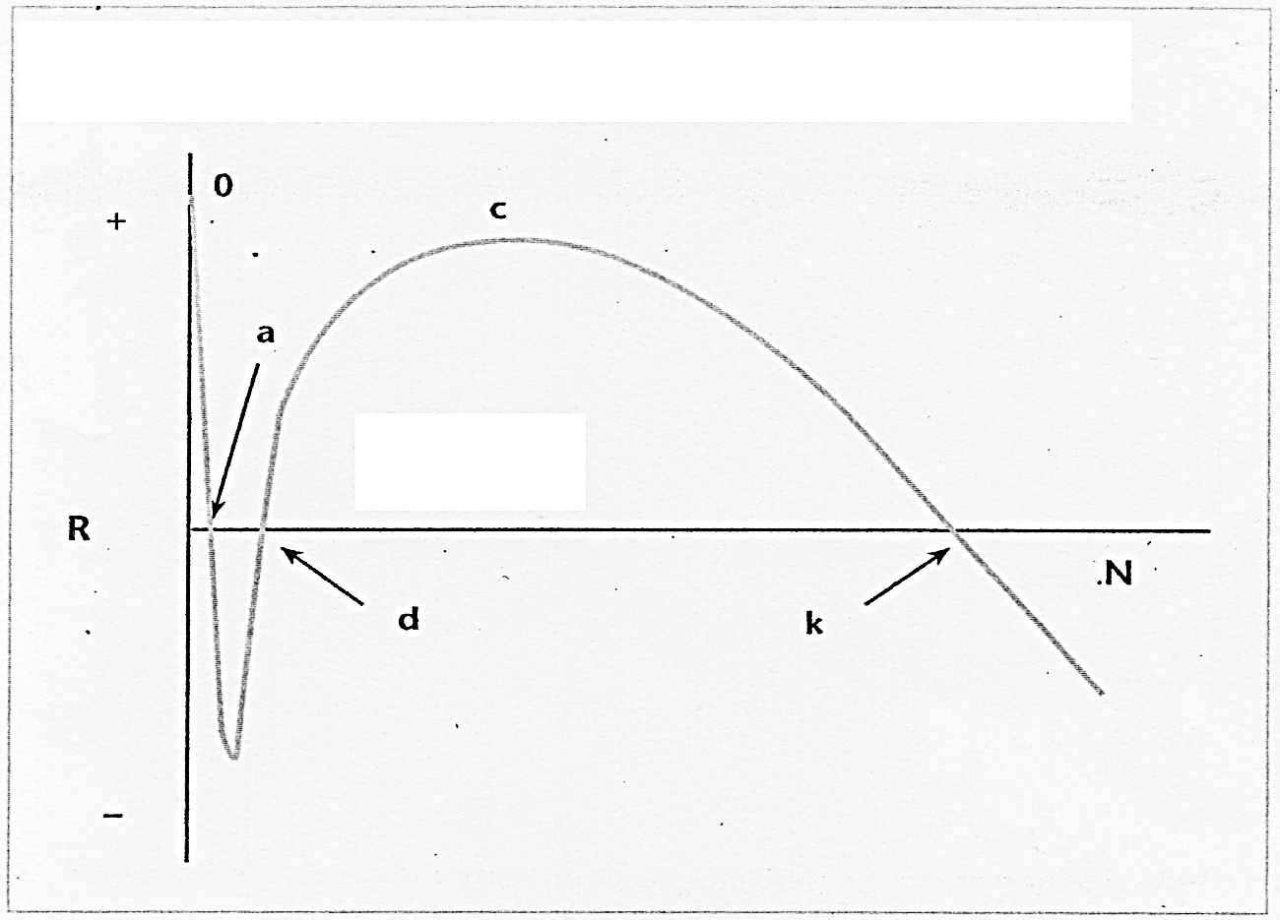
FIGURA 3
Función R hipotética para una población metaestable

Se observa que:
  - 0: corresponde a la tasa de cambio per cápita máxima de una población en un ambiente dado;
  - a: es el punto de equilibrio estable de una población provocado por acciones limitantes;
  - b: es el punto de equilibrio inestable donde la retroalimentación limitante se ha perdido y la población expresa su máxima tasa de crecimiento en un ambiente dado;
  - c: es el crecimiento de la población constante (exponencial);
  - k: es el punto de equilibrio estable de la población, causado por la competencia por alimentación o punto de carga animal máxima (capacidad de carga).
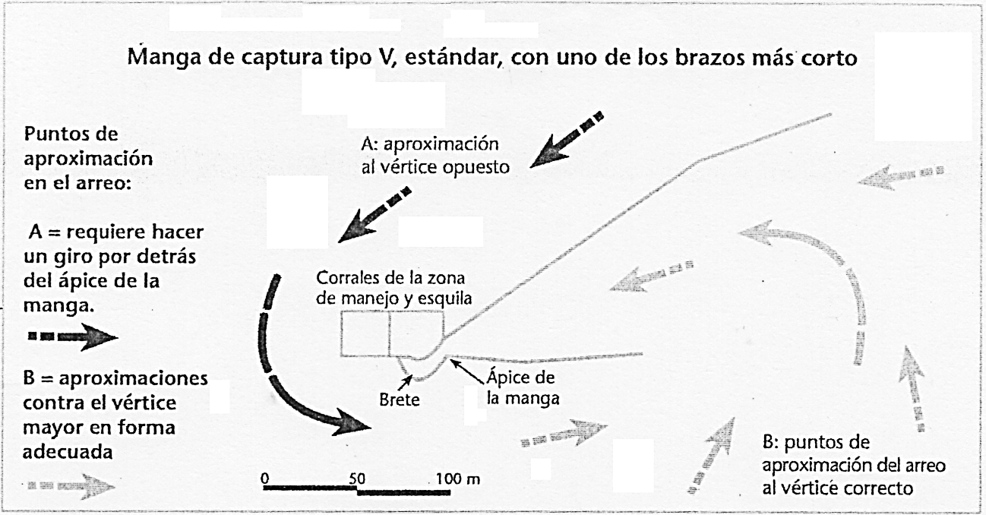
En síntesis, una población bajo apremio ambiental presenta características descritas por la función R que se expresan como la trayectoria entre los puntos 0 y c de la figura 3; por otro lado, una población que tiende a un equilibrio estable se comporta como la curva que se dibuja entre el punto c y k.

Cuadro N° 2 tecnologías Sustentable Vicuñas Cautiverio

Figura 4
Manga de captura tipo V y dos variantes (X y E)
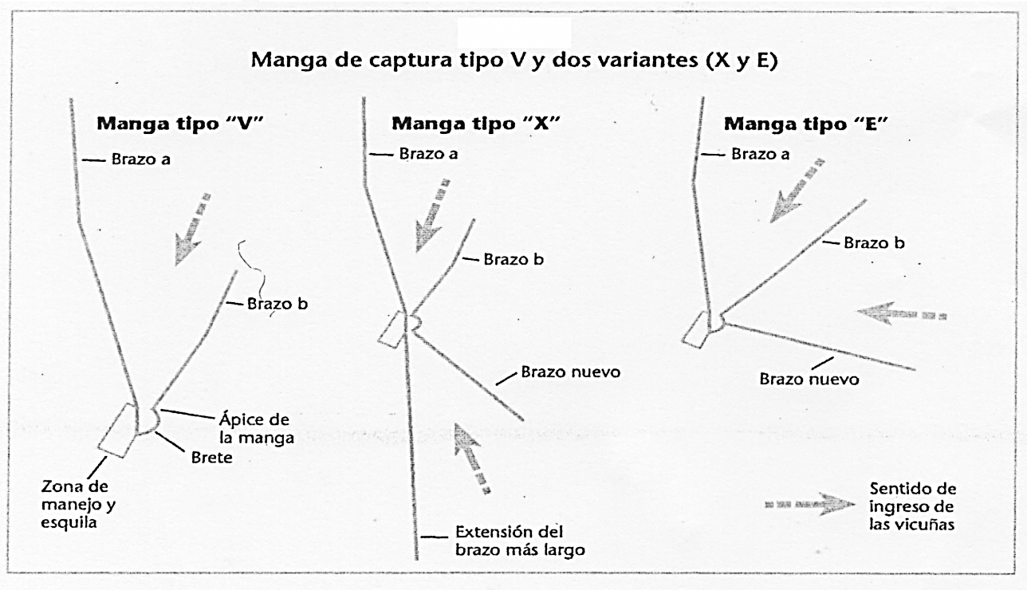

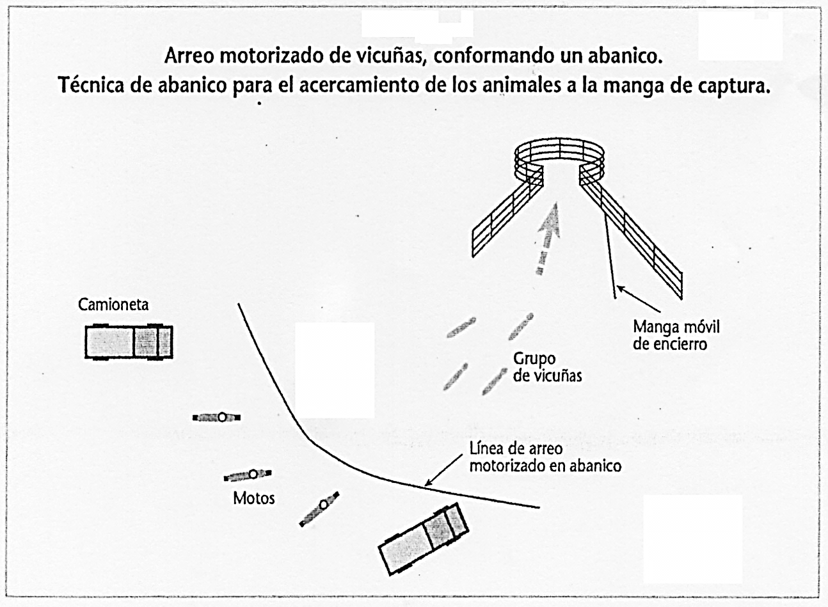
Figura 5

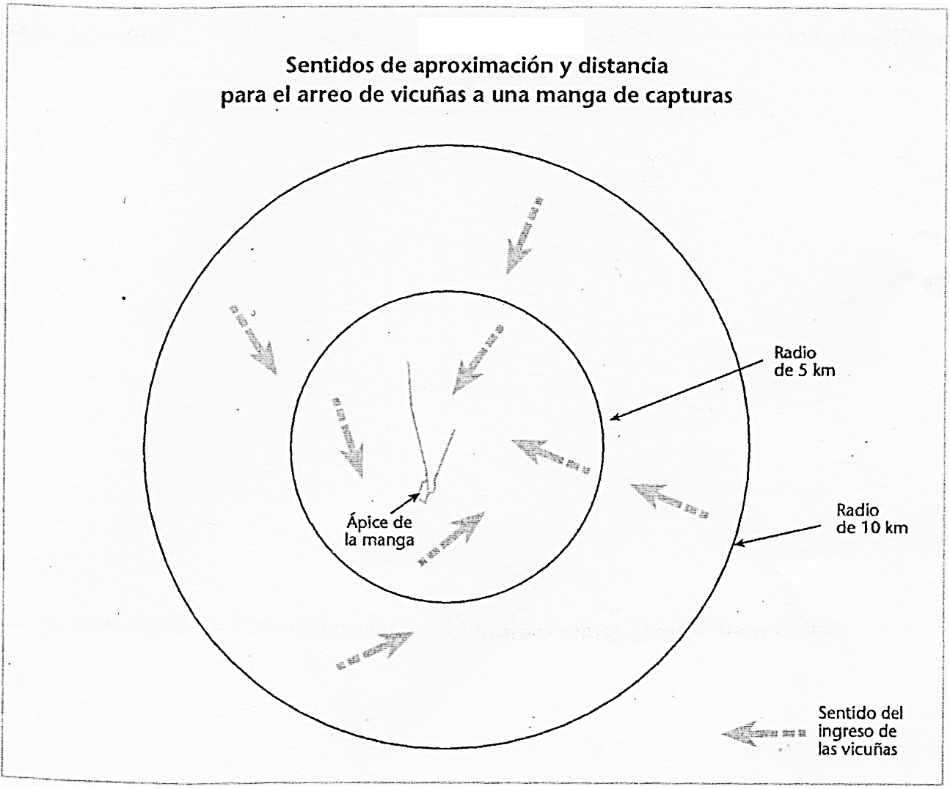
Figura 6

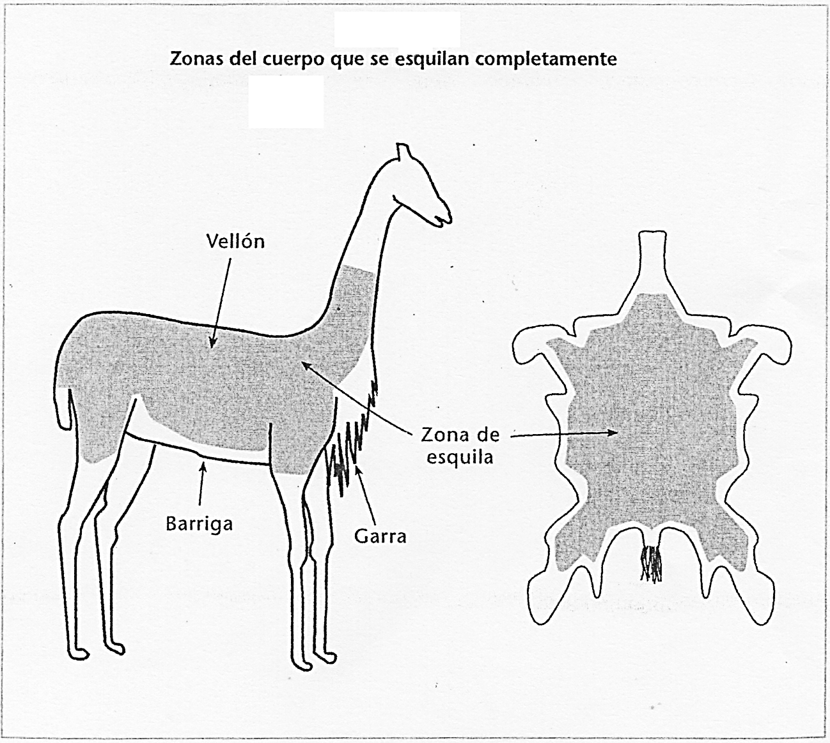
Figura 7

CAPITULO V

CONCLUSIONES

Para que una estrategia de la tecnología sustentable de vicuñas (Vicugna vicugna) en cautiverio es necesario estar basado en información científica sólida, y debe proveer a las comunidades locales incentivos sociales y económicos que permitan que ellos se beneficien con la protección y el uso sustentable del recurso. El valor del uso sustentable del recurso a conservar debe ser superior al valor del desarrollo tradicional del mercado.
    - Bases Científicas del Plan de Manejo de Vicuñas (Vicugna vicugna)
La continuidad en la instalación de cercos debe estar supeditado a la realización de estudios de su impacto sobre la variabilidad, el comportamiento y el crecimiento poblacional de los grupos en cautiverio. Asimismo se debería calcular los números mínimo y máximo de animales para colocar en un corral y la estratificación de sexos y edades.
    - El concepto de bienestar animal es cada vez más importante, sería conveniente que se realicen estudios para disminuir el impacto de la captura y esquila en los animales no sólo a corto plazo sino también a mediano plazo. Los resultados de dichos estudios podrían ayudar a mejorar la técnica de manejo haciéndolo más eficiente desde el punto de vista productivo y menos estresante para los animales. Por otro lado, sería importante estudiar el efecto de reiteradas esquilas sobre el grosor de la fibra ya que observaciones preliminares parecen indicar que ésta se engruesa luego de numeras esquilas, lo que bajaría su valor económico.
    - Dado que Perú es el país que cuenta con más vicuñas a nivel mundial, y que este recurso ofrece una alternativa real y valiosa para las comunidades andinas, es importante que el gobierno peruano asigne recursos presupuestarios para realizar investigaciones e hiciera convenios con Universidades (locales y extranjeras) para contar nuevamente con el apoyo técnico de investigadores para diseñar planes de manejo para las vicuñas y su hábitat. De esta manera se podrá capitalizar el legado de estudios y la experiencia previa y mejorarlos, para lograr así un manejo sustentable de la vicuña con reales beneficios para la especie y para las comunidades andinas.
    - Incentivos sociales
La participación social en los planes de manejo de vida silvestre fue definida como conducente a facultar a los habitantes locales para desarrollar sus capacidades, ser los actores sociales en vez de sujetos pasivos, manejar los recursos, tomar decisiones y controlar las actividades que afectan sus vidas, algunas de las herramientas más efectivas para asegurar el uso sustentable y la conservación de la biodiversidad son: el fortalecimiento de la participación social en el manejo del recurso y la equidad en la distribución de los beneficios obtenidos. El manejo de la vicuña podría tener un impacto social muy importante y ser una vía para promover el desarrollo de las comunidades andinas.
    - Para que el manejo comunitario de vicuñas sea sostenible es importante que se cumpla la meta de mejorar la calidad de vida de las comunidades involucradas en el manejo. Para que esto suceda se debería fortalecer las instituciones comunitarias, y formar líderes comunitarios que sean verdaderos voceros de sus comunidades. Se debería apoyar a los grupos de trabajo (Club de Madres, Comité Vicuña, Comité de Riego, etc.) facilitándoles el acceso a información (por ejemplo de créditos para el riego), e incentivando la autosugestión. El proyecto debería estar apoyado por tareas de educación ambiental, no sólo dirigidas al uso sustentable del recurso, sino también a la mejora de la calidad de vida de los comuneros (tratamiento de la basura, vacunación, etc.). ONGs locales con experiencia en la zona podrían apoyar la tarea correspondiente.
    - El presente estudio ha revelado que la magnitud de los beneficios obtenida por el manejo del recurso está directamente relacionada con: a) la extensión de tierra y con la cantidad de vicuñas que tiene la comunidad (a mayor extensión de tierra y mayor número de vicuñas, más beneficios), b) la forma de organización que se adopte en la comunidad, y, c) la habilidad para convertir en poder para las comunidad al manejo del recurso vicuña.
    - El manejo del recurso vicuña confiere a las comunidades un poder potencial que debe desarrollarse. El hecho de asociarse con propósitos comunes, podría conferir más poder a las comunidades. Si el uso apropiado del recurso está resuelto, la capacidad que tengan para asociarse (grado de cohesión y coordinación que se logre) determinará el grado de habilidad para convertir en poder el manejo del recurso vicuña. Este aumento del poder debe orientarse hacia la búsqueda de mejores condiciones para negociar la venta de la fibra y en mayor autonomía para la toma de decisiones. El consumo de la fibra se iría tomando más conocido (mayor volumen consumido) y tal vez menos exclusivo (precio mayor del producto final).
    - El gobierno peruano necesitaría, para consolidar lo realizado en materia de conservación del recurso a través del manejo extensivo, y pasar con seguridad a una nueva fase, armar un programa de inversión en la región Pasco con la participación de algún organismo multilateral de crédito y organizaciones gubernamentales a nivel comunitario.
    - Un importante valor agregado que podrían tener las vicuñas es el de ser un atractivo para el ecoturismo. El ecoturismo podría incrementar el valor potencial del recurso vicuña y aumentar el incentivo para protegerlas. Cada año en el mes de junio se lleva a cabo el chaku en la Comunidad Campesina de San Antonio de Rancas con la participación de miles de comuneros. La mezcla de costumbres ancestrales, el colorido folclore involucrado en el chaku, y la posibilidad de ver alrededor de 2000 vicuñas corriendo es un espectáculo único que podría atraer a turistas nacionales e internacionales. Además de las vicuñas, la región posee atractivos paisajísticos, culturales y edilicios. Estos atractivos, bien comercializados, pueden permitir el desarrollo de actividades que podrían complementar, a través de sus resultados de explotación, el beneficio que genera la fibra de vicuña. El desarrollo de ambas actividades podría llegar a financiar proyectos comunitarios relacionados con la agricultura y el manejo del escaso recurso, agua, para el período de seca, lo que a su vez incrementaría el nivel de ingreso de la región contribuyendo con la fijación de esas poblaciones.
    - Se puede hacer manejo sustentable de una especia silvestre si no se maneja en forma integral el ecosistema. La Puna de Pasco está sufriendo serios procesos de desertificación, erosión del suelo y deterioro general. El proyecto de manejo comunitario de vicuñas podría expandirse para hacer un manejo integral y sostenible del ecosistema Puna. Técnicas alternativas de agricultura, manejo de pastos, cultivos especiales, manejo del agua, etc.
    - Con la estructura familiar de la vicuña se constituye como garantía de una “SALUD GENETICA” que el plan de manejo sostenible la estructura familiar entre las condiciones en la que se mantenga a la especie.

CAPITULO VI

RECOMENCACIONES
    - Realizar trabajos de investigación sobre capacidad de carga, composición florística, frecuencia, densidad, cobertura de los pastos naturales en el Parque Conservacionista de Wislamachay: Comunidad Campesina San Antonio de Rancas – Pasco.
    - Determinar el efecto del esquila durante el chaku en los grupos familiares tomando en consideración los sexos y edades.
    - Desarrollar la crianza de vicuñas en cautiverio con un enfoque holístico e integral tomando en consideración aspectos sociales, económicos, ambientales, educativos, culturales, zootécnicos y científicos.
    - Capacitar y actualizar a la población y comunidad de San Antonio de Rancas en manejo productivo de la vicuña en cautiverio de igual manera incentivar la educación ambiental en la familia y sociedad entendiéndose como el cambio de actitudes y respeto a nuestro biodiversidad genética, de especies y ecosistemas donde se encuentra incluida la vicuña como recurso natural renovable.

CAPITULO VII

RESUMEN
El trabajo de investigación desarrollado en el Parque Conservacionista de Wislamachay, Comunidad Campesina "San Antonio de Rancas", Distrito de Simón Bolívar, Provincia y Región de Pasco, ubicado a 4145 m.s.n.m. De un total de 2000 animales evaluados el año 2015.
Los objetivos fueron: analizar la tecnología sustentable de la vicuña en cautiverio con enfoque de desarrollo sostenible en la Comunidad Campesina San Antonio de Rancas – Pasco.
La sostenibilidad del recurso vicuña se logrará con acciones objetivos; monitoreo eficiente, chaccu planificado y organizado, bienestar individual y grupal de las vicuñas, asociado a la captura y esquila de animales vivos con participación activa de la comunidad, técnicos y profesionales expertos pero con nuevos criterios de sustentabilidad, zootécnico, social - económico ambiental, obteniendo alta calidad de fibra animal especial para beneficio de la comunidad logrando en última instancia rentabilidad económica.
Por otro lado en el ecosistema alto andino debe tenerse en cuenta factores determinantes en la comunidad vicuñera, humanos, zootécnicos, educación ambiental, clima, aspectos; edáficos, bióticos, manejo, conservación de los pastos naturales, gestión administrativa.
Es fundamental la articulación directa positiva hombre - naturaleza basado en monitoreo técnico - científico poblaciones vicuñas en cautiverio, evaluación estadística, características productivas, ingreso económico para las comunidades campesinas mejorando poblaciones de vicuñas y el ecosistema relacionado factores ambientales con una visión holística a fin de mejorar calidad de vida, disminución impacto ambiental en los sistemas productivos de vicuñas en cautiverio que tiene asociación directa con la fibra de vicuña a fin de realizar la cosecha o rendimiento sostenido mediante manejo sustentable conociendo la estructura familiar de la vicuña que constituye garantía para la salud genética de la vicuña.
Pero es prioritario conocer los métodos y técnicas para la crianza de vicuñas en cautiverio Puna de Pasco mediante base técnico científica, transferencia de tecnología desde las comunidades que manejan recursos naturales definitivamente es un ingrediente principal para cualquier modelo de desarrollo aplicado a la producción animal.
Finalmente un aspecto relevante que se plantea en le corto plazo, es la definición hacia el sistema productivo donde se deben orientar los esfuerzos de investigación y de inversión. Es fundamental el apoyo del Estado en el manejo en cautiverio de vicuñas que requiere inversión, infraestructura y el desarrollo de una cultiva de fauna con la adecuada formación de grupos de vicuñas en población con procesos zootécnicos. Paralelamente debe desarrollarse el manejo extensivo, que consiste en la esquila mecánica de individuos capturados del medio ecológico alto andino de Pasco, esquila del vellón y liberación respectiva. Entonces, es fundamental iniciar un proceso de discusión y análisis que permite apoyar de mejor forma las bases productivas que posibiliten sustentar una nueva base en la historia de la conservación y manejo sustentable de la vicuña en Perú.

CAPITULO VIII

BIBLIOGRAFIA
- BERRY - MAN (2003) “Desarrollo de Poblaciones”, Edit. Sunk, EE.UU.
- BONACIC (2006) "Sustentable use of the Vicuña in Chile" Tesis Mg. School University of Reading.
- BONACIC, Ch (2015) “Sostenibilidad de la Vicuña en Chile”, Universidad Católica de Chile, Facultad de Medicina Veterinaria, Chile.
- BOCKING (2014) “Ecología Avanzada”, Editorial Uteha, EE.UU.
- CALLE, W (2010) “Vicuñas en Cautiverio”, Edit. Única, Chile.
- CASTELLANO 2000 "Estudio base de capacidad de carga de pastizales destinados al manejo en cautiverio de la vicuña". Informe Final: Corporación Nacional Forestal, Arica Chile.
- CASTELLANO 2010, Análisis de los recursos pastoriles de la localidad de Jaisuri-Chile.
- CONSEJO NACIONAL DE CAMELIDOS SUDAMERICANOS. COÑACS. 1999 Camélidos silvestres Pág. Web. www.MINAG.gop.pe.
- DOVERS Y HANDMER (2012) “Crianza de Vicuñas en Cautiverio”, Editorial Universal Chile – Perú.
- V Congreso Mundial Sobre Camélidos 2009. Resúmenes y trabajos Riobamba, Ecuador Escuela Superior Politécnica de Chimborazo.
- FLORES, E. 2000 "Utilización de pastizales en Status del Conocimiento en Camélidos Sudamericanos" Fa. 37 p.
- FRANKLIN (1994) “Etología de la Vicuña”, Edit. Uteha, Chile.
- GALAZ, J 2000 "Conservación y Manejo de la Vicuña en Sudamericana" Temario: Aprovechamiento de la vicuña en los Andes Argentinos, Bolivia, Chile y Perú. Arica - Chile.
- GALAZ J 2010 "Componente Bioma" Aprovechamiento de la fibra de vicuña en el altiplano de la Provincia de Parinacota - Chile.
- GIMPEL (2002) “Vicuñas y sus Ancestros”, Edit. Espasa – Calpe, Argentina.
- GONZÁLEZ, E. (2003) “Vicuñas en Chile”, Universidad Nacional de Chile, Facultad de Medicina Veterinaria, Chile.
- HAFEZ E.S. 2006. Reproducción e inseminación Artificial 5ta Edición. Edit. Interamericana S.A. México.
- HOCES (1993) “Vicuñas en el Perú”, Ministerio de Agricultura, Lima.
- HOFMAN, R. 1983, "El manejo de la vicuña Silvestre", Sociedad Alemana de Cooperación Técnica, Alemana, Ira Edición.
- INVESTIGACIONES EN CAMÉLIDOS SUDAMERICANOS 2004. Universidad Nacional del Altiplano, Oficina Universitaria de Investigación.
- JENSEN, P 2012 "Etología de los animales Domésticos" Edit. Scribas A. España.
- KOFORD (1997) “Bienestar de la Vicuña”, Universidad de Buenos Aires, Facultad de Medicina Veterinaria, Argentina.
- MITCHELL, B (2009). “Biotopo y Biocenosis”, 1ra Edición, Edit. Limbo EE.UU.
- NASSAR, C (2008) “Crianza de Camélidos Sudamericanos”, Edit. Sintes, EE.UU.
- RAGGI, L. 2000 "Camélidos en Chile Situaciones, Actitud y Perspectivas". Formación para la Innovación Agraria- Chile.
- SOLIS, R. 2006, "Producción de Camélidos Sudamericanos". Edit. Liberio Rios. 2da Edición, Huancayo - Perú.
- SOLIS, R. 2002 "Sistema de Producción y Características Productivas Tecnológicos de la fibra de vicuña en semicautiverio en la SAIS "TUPAC AMARU" N° 1 Tesis Mg. en Sistemas de Producción Agropecuaria Universidad Nacional del Centro del Perú, Huancayo, Perú"
- SOLIS R. 2007 "Sistema de Producción sostenible de la vicuña en la puna de Pasco" Tesis Dr. Medio Ambiente y Desarrollo Sostenible Universidad Nacional Federico Villareal, Lima - Perú.
- SOLIS, R. 2007 "Sistema Ecológico y Biodiversidad" Edit. Liberio Rios, 2da Edición, Huancayo - Perú.
- SOLIS, R. 2006 "Producción de Camélidos Sudamericanos", Edit. Liberio Ríos, Huancayo Perú.
- VILA B 2002 "La silvestria de la Vicuña, una característica esencial para su conservación y manejo, Ecología Austral 16p.
- ODUM, E 2006 "Fundamentos de Ecología", Edit. Thonson, México 5ta Edición.
- SAVIDGE Y ZIESENIS (2007) “Fauna Silvestre”, Edit. Génesis Alemania.
- SEMINARIO INTERNACIONAL SISTEMAS DE PRODUCCIÓN SOSTENIBLE EN CAMÉLIDOS SUDAMERICANOS (2016). Universidad Nacional Daniel Alcides Carrión. Escuela Profesional de Zootecnia.
- SUNKEL (2006) Gutiérrez G “Sustentabilidad de la Vicuña en el Perú”, Editorial Jurídica Lima – Perú.
- SMITH, T. 2010 "Ecología" Edit. Pearson, México, 2da Edición.
- TORRES H (2000) "Distribución y conservación de la vicuña". Unión internacional para la Conservación de la Naturaleza Suiza.
- TORRES, H. (2010) “Manejo de Vicuñas”, Edit. Ninfa, Chile.
- TREJO, W. (2015) “Desarrollo de Vicuñas en el Perú”, Universidad Nacional Agraria la Molina, Facultad de Zootecnia, Lima.
- UICN (2003). “Medio Ambiente y Desarrollo Sostenible”, Ediciones Mundi Prensa, 2da Edición, EE.UU.
- URRUTIA, J (2012) “Vicuñas y Guanacos”, Edit. Bio-Bio, Chile.
- WHEELER, J. (2000) "Diversidad Genética y manejo de poblaciones de vicuñas en el Perú". Revista Investigadores veterinarios del Perú. Lima - Perú.
- WHEELER, OP.CIT (2010) “Filogenia de Camélidos Sudamericanos”, Universidad Nacional Mayor de San Marcos, Facultad de Medicina Veterinaria, Lima.

